დანართი №1
აკვაკულტურისათვის გამოყოფილი ზონის მართვის
გეგმა – თევზის ზონა

1. შესავალი
საქართველო მოწოდებულია განავითაროს მდგრადი საზღვაო აკვაკულტურის ინდუსტრია და ამ ამოცანის უზრუნველსაყოფად „აკვაკულტურის შესახებ“ საქართველოს კანონის შესაბამისად, საერთაშორისო გამოცდილებასა და სტანდარტებზე დაყრდნობით უზრუნველყოფს შავ ზღვაში აკვაკულტურისათვის გამოყოფილ ზონების ფუნქციონირებას.
აკვაკულტურისათვის გამოყოფილი ზონა/ზონები (შემდგომში – ზონა ან ზონები) მდებარეობს საქართველოს მთავრობის 2023 წლის 3 აპრილის №639 განკარგულებით განსაზღვრულ არეალებში.
აკვაკულტურისათვის გამოყოფილი ზონები შეიქმნა დაინტერესებულ მხარეთა ჩართულობით გამჭვირვალე პროცესების საშუალებით. ზონების გამოყოფა/დამტკიცება ქმნის შესაძლებლობებს შავ ზღვაში აკვაკულტურის საქმიანობით დაინტერესებული პირებისათვის (ინვესტორებისათვის)საზღვაო წყლის რესურსების ეფექტიანი გამოყენებისა და აკვაკულტურის წარმოების მიზნით.
წარმოდგენილი აკვაკულტურის ზონის მართვის გეგმა (შემდგომში – მართვის გეგმა) აწესრიგებს საქმიანობას საქართველოს საზღვაო წყლებში აკვაკულტურისათვის გამოყოფილ ზონებში:
1. აკვაკულტურისთვის გამოყოფილი (თევზის) ზონა №1 (დანართი №1)
2. აკვაკულტურისათვის გამოყოფილი (თევზის) ზონა №3 (დანართი №2)
მართვის გეგმის დანართები განსაზღვრავს თითოეული ზემოაღნიშნული ზონის მახასიათებლებს. თუ ამ მართვის გეგმის დანართში არ არსებობს სპეციალური მითითება, ყველა ზონისათვის დგინდება საქმიანობის საერთო წესები.

მართვის გეგმის მიზანი და ფარგლები
ზონის მართვის გეგმის მიზანია:
- ზონაში/ზონებში აკვაკულტურის საქმიანობის ყოვლისმომცველი, ინტეგრირებული სისტემის შექმნა;
- ეფექტიანი მონიტორინგის, შეფასებისა და ანგარიშგების პროცესების უზრუნველყოფა; ბუნებრივი რესურსების მდგრადი სარგებლობის ხელშეწყობა.
- ზონის მართვისთვის გამოყენებული მიდგომების პერიოდული გაუმჯობესება;
- თევზის საზღვაო აკვაკულტურის განვითარება;
- საქართველოს საზღვაო სანაპიროზე აკვაკულტურის ოპერაციების შესაბამისობა აკვაკულტურის ეკოსისტემურ მიდგომასთან, კონსერვაციის და მდგრადი გამოყენების პრინციპებთან.
- გარემოზე აკვაკულტურის სასარგებლო ეფექტის გაზრდა;
- სოციალური ან/და ეკონომიკური უპირატესობების დაინტერესებული ადგილობრივი მოსახლეობისთვის უზრუნველყოფა;
- ეკოსაგანმანათლებლო საქმიანობასა და საზოგადოებასთან ურთიერთობის ხელშეწყობა;
- აკვაკულტურის შესახებ ადგილობრივი მოსახლეობის ინფორმირება, ცნობიერების ამაღლება; ადგილობრივ მოსახლეობასა და გარემოს შორის ჰარმონიული თანაარსებობის ჩამოყალიბების ხელშეწყობა.
საჭიროა აკვაკულტურის ნებართვის მფლობელმა ითანამშრომლოს ადგილობრივ მოსახლეობასთან და დაინტერესებულ მხარეებთან საქმიანობის პროცესში და ზონის მართვის საკითხებში. მოსახლეობის ჩართულობა და საზოგადოებისათვის აკვაკულტურის სარგებელის შესახებ მეტი ინფორმაციის მიწოდება, ადგილობრივ თემებთან ურთიერთობა, მიმდებარე ადგილობრივი მოსახლეობის პოზიტიური დამოკიდებულების ჩამოყალიბება და ჩართულობის წახალისება აუცილებელია აკვაკულტურის დარგის მდგრადი განვითარებისათვის.

2. სამართლებრივი ჩარჩო
საზღვაო სივრცეში აკვაკულტურის საქმიანობას აწესრიგებს საქართველოს კანონი „აკვაკულტურის შესახებ“, რომელიც ანიჭებს საქართველოს მთავრობას უფლებამოსილებას დაადგინოს აკვაკულტურის ზონები. აღნიშნული კანონი:
- ადგენს საზღვაო წყლებში აკვაკულტურის (მარიკულტურის) განხორციელების სამართლებრივ და ორგანიზაციულ საფუძვლებს;
- განსაზღვრავს აკვაკულტურის საქმიანობის მნიშვნელოვან ასპექტებს როგორც პოლიტიკის, ასევე აღსრულების დონეზე.
- არეგულირებს აკვაკულტურის საქმიანობას საქართველოს ტერიტორიულ წყლებში, შიდა წყლებში და განსაკუთრებულ ეკონომიკურ ზონაში.
- არეგულირებს აკვაკულტურის საქმიანობის განხორციელებას გაერთიანებული ერების ორგანიზაციის მდგრადი განვითარების მიზნების (SDG) შესაბამისად.
- განსაზღვრავს სახელმწიფო მართვაზე პასუხისმგებელ დაწესებულებებს და ზოგიერთ საქმიანობას აკვაკულტურის სექტორში.
კანონი ასევე განსაზღვრავს აკვაკულტურაში სპეციალიზებული საბჭოების შექმნას, რომლებიც იმუშავებენ აკვაკულტურის განვითარების საკითხებზე. კანონი გარემოს ეროვნულ სააგენტოს განუსაზღვრავს უფლებამოსილებას გასცეს აკვაკულტურის ნებართვა, რომელიც ანიჭებს ნებართვის მფლობელს აკვაკულტურის საქმიანობის წარმართვის უფლებამოსილებას.
გარდა ინსტიტუციური მოწყობისა, კანონი განსაზღვრავს აკვაკულტურის ნებართვების გაცემის პროცედურებს, სანებართვო პირობებს აკვაკულტურული ნებართვების მისაღებად; თევზის დაავადების გავრცელების თავიდან ასაცილებლად, ჰიგიენური და სანიტარიული პირობების დაცვით განსახორციელებელ ღონისძიებებს; გამოყენებული ქიმიური და სამკურნალო საშუალებების შესახებ ჩანაწერების შენახვასა და სხვა მოთხოვნებს.
გარდა აღნიშნულისა, აკვაკულტურის, მათ შორის, მარიკულტურის რეგულირების მიზნით, მიღებული/გამოცემულია:
ა) აკვაკულტურის ტექნიკური რეგლამენტი;
ბ) აკვაკულტურის ნებართვის გაცემის წესი და სანებართვო პირობები;
გ) საზღვაო წყლებში აკვაკულტურისთვის გამოყოფილი ზონ(ებ)ი;
დ) აკვაკულტურის უწყებათაშორისი მრჩეველთა საბჭოს შემადგენლობა და საქმიანობის წესი.
კანონი ასევე ითვალისწინებს საზოგადოების ჩართულობის და მონაწილეობის მექანიზმებსა და მიდგომებს აკვაკულტურის საქმიანობასთან დაკავშირებით, საზღვაო წყლებში აკვაკულტურის ზონების გამოყოფას, სახელმწიფოს მხრიდან კონტროლს და სხვა ურთიერთობებს. აკვაკულტურისთვის გამოყოფილი ზონების შექმნა უზრუნველყოფს აკვაკულტურის უკეთ ინტეგრაციას სანაპირო ზოლის სხვა ეკონომიკურ საქმიანობებთან და წარმოადგენს წინაპირობას აკვაკულტურის ახალი ნებართვების გაცემის და სივრცით სარგებლობისთვის.
შავ ზღვაში აკვაკულტურისათვის გამოყოფილი ზონების პროექტი მომზადდა ევროკავშირის პროგრამის – „საქართველოში გარემოს დაცვასა და კლიმატის ცვლილებთან ბრძოლის მხარდაჭერა“ (NEAR/TBS/2021/EA-RP/0143) ფარგლებში. ევროკავშირის ექსპერტებთან ერთად, მის შემუშავებაში აქტიურად იყვნენ ჩართული FAO/GFCM-ის ექსპერტები. აკვაკულტურისთვის გამოყოფილი ზონების წინასწარი იდენტიფიკაციის პროცესი მოიცავდა რიგ ნაბიჯებს, როგორებიცაა მონაცემთა შეგროვება, კონსულტაციები დაინტერესებულ მხარეებთან, მონაცემთა ანალიზი და ინტერპრეტაცია, აკვაკულტურისთვის გამოყოფილი ზონების რუქების მომზადება და რეკომენდაციები აკვაკულტურისთვის გამოყოფილი ზონების მართვის გეგმებისთვის.
აკვაკულტურისათვის გამოყოფილი ზონების არეალების შერჩევა ეფუძნებოდა სხვადასხვა პარამეტრს, მათ შორის, სხვა საზღვაო საქმიანობებთან კონფლიქტის არარსებობის დასაბუთებულ ვარაუდს, დაბინძურების მნიშვნელოვანი წყაროების არარსებობას, წყლის საკმარის სიღრმეს, აკვაკულტურის ობიექტების გასამაგრებლად შესაფერისი სუბსტრატის არსებობას. ამ მიზნით, უფლებამოსილმა უწყებებმა უზრუნველყვეს გარემოსდაცვითი მონაცემების შეგროვება და ზონების შემუშავებაში მონაწილე ევროკავშირისა და GFCM-ის ექსპერტებისათვის მიწოდება; სხვა აუცილებელი მონაცემები ასევე ძირითადად შეგროვდა მონაცემთა საერთაშორისო ბანკიდან და თანამგზავრიდან.
აკვაკულტურისთვის გამოყოფილი ზონების იდენტიფიცირების პროცესში მნიშვნელოვანი ნაბიჯია დაინტერესებულ მხარეებთან ურთიერთობა და კონსულტაციები ეროვნულ და ადგილობრივ დონეზე. ჩართულობითი მიდგომა უზრუნველყოფს, რომ ძირითადი დაინტერესებული მხარეები იყვნენ ინფორმირებულნი აკვაკულტურისთვის გამოყოფილი დაგეგმილი ზონების შესახებ, განსაკუთრებით ადგილობრივ დონეზე, სადაც უნდა მოხდეს აკვაკულტურის ობიექტების მოწყობა. შეგროვდა ყველა საჭირო და მნიშვნელოვანი მონაცემი და ინფორმაცია.
2022 წლის ნოემბერში, გარემოს დაცვის და სოფლის მეურნეობის სამინისტროს სსიპ – გარემოს ეროვნულმა სააგენტომ მოაწყო შეხვედრები აკვაკულტურისთვის გამოყოფილი ზონებისთვის შესაფერისი ტერიტორიების იდენტიფიცირების საკითხზე, პროექტის „გარემოს დაცვის და კლიმატის ცვლილების წინააღმდეგ ბრძოლა საქართველოში – აკვაკულტურის კომპონენტი“ GFCM-ისა და ევროკავშირის ექსპერტებთან ერთად. ექსპერტები სსიპ – გარემოს ეროვნული სააგენტოს წარმომადგენლების მონაწილეობით შეხვდნენ 80-მდე მონაწილეს, რომლებიც წარმოადგენენ დაინტერესებულ მხარეთა სხვადასხვა კატეგორიას, მათ შორის იყვნენ: აჭარის ტურიზმისა და კურორტების დეპარტამენტის, საზღვაო ტრანსპორტის სააგენტოს, ტრადიციული მეთევზეების, მეთევზეობის სამეცნიერო წრეებისა და სხვა დაინტერესებული მხარეების წარმომადგენლები (ბათუმი), უცხოური და ადგილობრივი კომპანიები, რომლებიც დაინტერესებული არიან სანაპირო ზონაში ინვესტირებით; თევზის მეურნეობის ასოციაციები; სახელმწიფო ჰიდროგრაფიული სამსახური, თევზჭერის ლიცენზიების და მცირე თევზჭერის სფეროს წარმომადგენლები გარემოს დაცვისა და სოფლის მეურნეობის სამინისტრო.

3. გარემოსდაცვითი შეფასება, მონიტორინგი და მართვა

„გარემოსდაცვითი შეფასების კოდექსის“ მე-5 მუხლის პირველი პუნქტით, გზშ-ს ექვემდებარება ამ კოდექსის I დანართით გათვალისწინებული საქმიანობა და ამავე კოდექსის II დანართით გათვალისწინებული ის საქმიანობა, რომელიც ამ კოდექსის მე-7 მუხლით განსაზღვრული სკრინინგის პროცედურის შესაბამისად მიღებული სკრინინგის გადაწყვეტილების საფუძველზე დაექვემდებარება გზშ-ს.
„გარემოსდაცვითი შეფასების კოდექსის“ მე-2 დანართის 1.6. პუნქტით, წელიწადში 40 ტონაზე მეტი წარმადობის აკვაკულტურის მეურნეობის მოწყობა (წყლის ცხოველური ორგანიზმებისა და მცენარეების მოშენება), ხოლო 1.7. პუნქტით, ზღვის ფართობის ათვისება (ხელოვნური კუნძულის, ნახევარკუნძულის და ა. შ. შექმნა) წარმოადგენს სკრინინგის პროცედურას დაქვემდებარულ საქმიანობას.
ზონის ფარგლებში გარემოზე გავლენა ძირითადად იმართება ზონის გარემოსდაცვითი მონიტორინგის პროგრამითა და ამ მართვის გეგმის სხვა მოთხოვნებით.
თითოეული ნებართვის მფლობელის პასუხისმგებლობაა, მართოს თავისი სანებართვო არეალი მოქმედი ტექნიკური რეგლამენტისა და სტანდარტების შესაბამისად. ნებართვის მფლობელებმა უნდა უზრუნველყონ შესაბამისი სინჯების აღება, შედეგების დროული ანგარიშგება და პერსონალის სათანადო მომზადება.
თუ ზონაში რამდენიმე ნებართვის მფლობელი საქმიანობს, მათ უნდა ითანამშრომლონ ერთმანენთთან და უზრუნველყონ გარემოსდაცვითი მონიტორინგისა და ანგარიშგების ღონისძიებების ერთმანეთისათვის გაზიარება.

4. ზონის საზღვარი და სანებართვო არეალებს შორის მანძილი
ზონაში რამდენიმე ნებართვის გაცემის შემთხვევაში სანებართვო არეალებს შორის მინიმუმი დაშორება უნდა იყოს არანაკლებ 2,5 კილომეტრი, აღნიშნული მოთხოვნა მიზნად ისახავს ოპერატორებისათვის პოტენციური ბიოუსაფრთხოების რისკების შემცირებას.
ნებართვის მფლობელებს შეეძლებათ განათავსონ აკვაკულტურის აღჭურვილობა/კონსტრუქციები, მათ შორის, ზღვის გალიები, სანებართვო არეალის ფარგლებში აკვაკულტურის ნებართვით განსაზღვრულ არეალებში.

5. სახეობები
აკვაკულტურის ზონაში დასაშვებია მხოლოდ იმ სახეობების მოშენება, რომელიც ნებადართულია საქართველოს კანონმდებლობის შესაბამისად.

6. საზღვაო გალიები
1. ზონაში თევზის მოშენებისათვის გამოიყენება მოტივტივე ზღვის გალია. ზღვის გალიის ზომა განისაზღვრება ნებართვის მფლობელის მიერ. საზღვაო ინციდენტების თავიდან აცილების მიზნით, სანებართვო ტერიტორია უნდა აღიჭურვოს სანავიგაციო ნიშნებით. გალიის განთავსებამდე მისი სტანდარტები, მოცულობა და განლაგების კოორდინატები უნდა ეცნობოს სსიპ – საქართველოს სახელმწიფო ჰიდროგრაფიულ სამსახურს, სსიპ – გარემოს ეროვნულ სააგენტოს, საქართველოს შინაგან საქმეთა სამინისტროს სახელმწიფო საქვეუწყებო დაწესებულება – საქართველოს სასაზღვრო პოლიციის სანაპირო დაცვის დეპარტამენტს და სსიპ – საზღვაო ტრანსპორტის სააგენტოს. ყველა საზღვაო გალია უნდა იყოს:
ა) აგებული იმ ბადის ზომის, სახეობისა და ხარისხის, რომელიც მთლიანად უზრუნველყოფს გალიაში არსებული თევზის შეკავებას;
ბ) აგებული იმგვარად, რომ თევზმა ვერ შეძლოს ზღვის გალიიდან გადმოხტომა და გაქცევა;
გ) აღჭურვილი მტაცებლისაგან დამცავი ბარიერებით, რათა თავიდან იქნეს აცილებული ზღვის გალიების მტაცებლისაგან დაზიანება, რამაც, თავის მხრივ, შეიძლება გამოიწვიოს თევზის გაქცევა;
დ) განლაგებული ისე, რომ ჰქონდეს დადგენილი საკმარისი დისტანცია გალიის ძირსა და ზღვის ფსკერს შორის;
ე) უსაფრთხოდ მიმაგრებული საღუზე ინფრასტრუქტურაზე, რომ გავლენა არ მოახდინოს წყლის ჰიდრობიონტებზე და მათი ბინადრობის პირობებზე;
ვ) „საქართველოს ტერიტორიულ ზღვაში ნაოსნობის რეჟიმისა და ნაოსნობის წესების დადგენის შესახებ დებულების დამტკიცების თაობაზე“ საქართველოს მთავრობის 2019 წლის 13 თებერვლის №78 დადგენილებით დამტკიცებული დებულების მე-14 მუხლის მე-2 პუნქტის „გ“ ქვეპუნქტის მოთხოვნებთან შესაბამისობაში.
2. საზღვაო გალიების გადაადგილება ნებადართულია ნებართვით განსაზღვრულ ტერიტორიებზე. გალიების გადაადგილება უნდა შეუთანხმდეს სსიპ – გარემოს ეროვნულ სააგენტოს.
3. საზღვაო გალია:
ა) განლაგებული უნდა იყოს მჭიდროდ და ზედმეტი თოკებისა და მასალების გარეშე, ზღვის ფაუნის სახეობების გახლართვის რისკის შესამცირებლად;
ბ) მას არ უნდა ჰქონდეს დაზიანებები, რათა თავიდან იყოს აცილებული თევზის გაქცევა;
გ) არ უნდა იყოს დაბინძურებულ მდგომარეობაში, რათა არ შეაფერხოს ან შეამციროს წყლის ნაკადის მოძრაობა ბადეებში იმ დონით, თევზის ჯანმრთელობის გაუარესებისა და კონსტრუქციის დაზიანების რისკის შემცირების მიზნით;
დ) ნებართვის მფლობელის მიერ სისტემატურად უნდა ჩატარდეს აკვაკულტურის აღჭურვილობის რეგულარული ინსპექტირება და მოვლა;
4. შტორმის ან სხვა ზემოქმედების შედეგად საზღვაო გალიის დამაგრების ადგილიდან მოწყვეტის ან გალიის მთლიანობის დარღვევის შემთხვევაში, ნებართვის მფლობელი ვალდებულია მიიღოს ზომები უსაფრთხოების უზრუნველსაყოფად და დაუყოვნებლივ შეატყობინოს ამის შესახებ უფლებამოსილ ორგანოებს და სხვა ნებართვის მფლობელებს (აკვაკულტურისათვის გამოყოფილ ზონაში ასეთის არსებობის შემთხვევაში), მიიღოს ყველა საჭირო ზომა თევზის გაქცევების პრევენციის მიზნით.
5. თუ დაზიანება გამოწვეულია მცურავი საშუალებების ზემოქმედების შედეგად (შეჯახება), ნებართვის მფლობელმა უფლებამოსილ ორგანოებს უნდა მიაწოდოს ინფორმაცია ამ გემისა და დამდგარი შედეგების შესახებ.
6. აკვაკულტურის ნებართვის მფლობელი პასუხისმგებელია გადაადგილებული მოწყობილობის (კონსტრუქციის/მისი ნაწილის) მოძიების, ბუქსირებასა და შესაბამის ტერიტორიაზე ტრანსპორტირებაზე. ამ მიზნით, მან მუდმივ რეჟიმში უნდა უზრუნველყოს შესაბამისი მცურავი საშუალების მომსახურება (მათ შორის, მცურავი საშუალების საკუთრებაში/სარგებლობაში არსებობის; საქართველოს ნავსადგურის შესაბამისი მომსახურებით ხელშეკრულების ფორმით).

7. თევზის წარმოება
ზონის ფარგლებში წარმოების მოცულობები განისაზღვრება სანებართვო პირობებით. ზონის ეფექტიანი მართვის მიზნით, კანონმდებლობით დადგენილი პროცედურების (სკრინინგი/გარემოზე ზემოქმედების შეფასება) გავლის შემდგომ, ასევე დამატებით თევზის ჯანმრთელობისა და გარემოსდაცვითი მონიტორინგის მონაცემების საფუძველზე, დასაშვებია სანებართვო არეალის ფარგლებში მოდიფიცირებულ იქნეს წარმოების მოცულობა (გაზრდით ან შემცირებით) და ფართობი.

8. საკვების მიწოდება
საზღვაო გალიებში დასაშვებია საკვებისა და ინგრენდიენტების მიწოდება, რომლებიც აკმაყოფილებს საქართველოს კანონმდებლობის მოთხოვნებს, სახეობის მოშენების ტექნიკის საუკეთესო პრაქტიკის შესაბამისად. გამოყენებული უნდა იქნეს კვების თანამედროვე ტექნოლოგიები და პრაქტიკა საკვების გაფლანგვისა და გარემოზე ზემოქმედების მინიმუმამდე შემცირების მიზნით.

9. სადედე ინდივიდები (Broodstock) და მოზარდეული
გალიებში ჩასასმელი თევზის ტრანსპორტირება კომერციული აკვაკულტურის სისტემაში ექვემდებარება ვეტერინარულ კონტროლს. ამავე მიზნით სადედე ინდივიდებისაგან ქვირითის წარმოება ავტორიზებული უნდა იყოს კომპეტენტური ორგანოსაგან, როგორც დაავადებისაგან დაცული.

10. მონიშვნა და შუქურა
საზღვაო ინციდენტების თავიდან აცილების მიზნით, სანებართვო ტერიტორია უნდა აღიჭურვოს სანავიგაციო ნიშნებით.
სანებართვო არეალი მონიშნული უნდა იქნეს „აკვაკულტურის შესახებ“ კანონის შესაბამისად; აკვაკულტურის ნებართვის მფლობელი ვალდებულია:
ა) სანებართვო არეალზე განათავსოს შუქურები, ტივტივები ან/და მოაწყოს მონიშვნები აკვაკულტურის ნებართვით განსაზღვრული აკვაკულტურის საქმიანობის არეალის გასამიჯნად, რომელზედაც უნდა შეინარჩუნოს განათება ან/და სიგნალი/სიგნალები;
ბ) დაამონტაჟოს და შეინარჩუნოს გარემოსდაცვითი მონიტორინგისა და ზედამხედველობის განსახორციელებლად საჭირო და კანონმდებლობით გათვალისწინებული სხვა მოწყობილობები.
ნებართვის მფლობელი ვალდებულია შესაბამისი სანავიგაციო ნიშნების განსაზღვრისა და მონიშვნის შესახებ კონსულტაციის მიზნით მიმართოს საქართველოს სახელმწიფო ჰიდროგრაფიულ სამსახურს და იხელმძღვანელოს საქართველოს სახელმწიფო ჰიდროგრაფიული სამსახურის რეკომენდაციის მიხედვით. დაუშვებელია აკვაკულტურის საქმიანობის არეალის მოსანიშნად/გასამიჯნად გამოყენებული შუქურის, ტივტივის და მათთვის გამოყენებული განათების ან სიგნალის უკანონოდ გადაადგილება, განადგურება, დაზიანება და შეცვლა.

11. არაექსკლუზიური წვდომა
1. საზღვაო წყლების გამოყენება აკვაკულტურისთვის (მარიკულტურისათვის) არ გულისხმობს ნებართვის მფლობელის სანებართვო არეალში ექსკლუზიური დაშვების უფლებას. აკვაკულტურის ნებართვის მფლობელების გარდა, სხვა პირები შეიძლება შევიდნენ ზონაში და სანებართვო არეალებში კანონმდებლობით დადგენილი წესით. არაუფლებამოსილი პირის მიერ, აკვაკულტურის კონსტრუქციის განთავსების არეალში შეღწევა ან თევზის ამოღება ჩაითვლება სამართალდარღვევად და იწვევს საქართველოს კანონმდებლობით დადგენილ პასუხისმგებლობას.
2. აკვაკულტურის ზონებში გამოყოფილ სანებართვო არეალებში იკრძალება ყველა სხვა სახის საქმიანობა, მათ შორის ნაოსნობა, გარდა უშუალოდ ფერმების მართვასთან დაკავშირებული საქმიანობისა. განსაკუთრებულ შემთხვევებში, სანებართვო არეალებს შორის არსებულ სივრცეებში სხვა პირთა გადაადგილება დასაშვებია სანებართვო არეალების რაოდენობისა და სიმჭიდროვის გათვალისწინებით, სსიპ – გარემოს ეროვნული სააგენტოს გადაწყვეტილებით, უფლებამოსილ უწყებებთან შეთანხმების საფუძველზე.

12. ზონის ბიოუსაფრთხოება
ზონა განიხილება, როგორც ერთი ბიოუსაფრთხოების ერთეული, აკვაკულტურის ოპერაციების და სხვადასხვა ნებართვის მფლობელების ფიზიკური გარემოს სიახლოვის გამო. თითოეულ ნებართვის მფლობელს უნდა ჰქონდეს საქართველოს გარემოს დაცვისა და სოფლის მეურნეობის სამინისტროსთან (შემდგომ – სამინისტრო) შეთანხმებული მართვის გეგმა, რომლის შემადგენელი ნაწილია გარემოსდაცვითი მონიტორინგისა და მენეჯმენტის პროგრამა (შემდგომში – მონიტორინგის პროგრამა), ამ მართვის გეგმის მოთხოვნების შესაბამისად. გარდა ამისა, ბიოუსაფრთხოების პროცედურები უნდა მოიცავდეს (მაგრამ არ შემოიფარგლება) შემდეგ საკითხებს:
ა) ჩანაწერების წარმოება (როგორიცაა: თევზის გადატანის (ტრანსპორტირების) შეთანხმება, თევზის ჯანმრთელობის სერტიფიკატი, დაავადების მართვის ჩანაწერები, თევზის გაქცევის ანგარიშები, თევზის სიკვდილიანობის ანგარიშები, მოწყობილობებისა და თევზის ინსპექტირება);
ბ) გამოყენებული აკვაკულტურის მოწყობილობა და გემები (როგორიცაა: ტექნიკური მომსახურება, დეზინფექცია და ინსპექტირება);
გ) ბიოუსაფრთხოების პროცედურები;
დ) ნარჩენების გაუვნებელყოფა (როგორიცაა: მკვდარი თევზი, დაავადებული, დაბინძურებული ან ინფიცირებული თევზის (stocks) გუნდი);
ე) დაავადების დიაგნოსტირების პროტოკოლები და კარანტინი;
ვ) თევზის გაქცევის მართვა.

13. დაავადებათა მართვა
1. აკვაკულტურის ნებისმიერ ოპერაციაში, სასიცოცხლოდ მნიშვნელოვანია დაავადების პრევენცია, განსაკუთრებით აკვაკულტურის ზონაში, სადაც სხვადასხვა სუბიექტების აკვაკულტურის ოპერაციები შეიძლება წარმოებდეს ერთმანეთთან ახლოს. თევზის დაავადების გავრცელების რისკის შესამცირებლად, უნდა განხორციელდეს დაავადებების მართვა, მათ შორის, პრევენცია და კონტროლი საქართველოს კანონმდებლობით განსაზღვრული წესების შესაბამისად. ცალკეულ მონიტორინგის პროგრამაში ასახული პროცედურებისა და პროტოკოლების გარდა, ნებართვის მფლობელებმა უნდა შეასრულონ შემდეგი მინიმალური მოთხოვნები:
ა) ჩასასმელი მასალა უნდა იყოს იმ სახეობის, რომელიც განსაზღვრულია კანონმდებლობით და სანებართვო პირობებით;
ბ) ჩასასმელი მასალა უნდა იყოს დაავადებისაგან დაცული და ახლდეს ჯანმრთელობის სერტიფიკატი ზონაში მის შეტანამდე;
გ) უნდა განხორციელდეს თევზის ჯანმრთელობის ზედამხედველობის პროგრამა და საჭიროების შემთხვევაში საკარანტინო პროცედურები;
დ) ნებართვის მფლობელის მიერ ყველა ოპერაციაზე უნდა იყოს გამოყოფილი და პასუხისმგებელი ბიოუსაფრთხოების მენეჯერი, რათა უზრუნველყოფილი იქნეს ბიოუსაფრთხოების ზომების განხორციელდება.
- დაავადების გავრცელების შემთხვევაში:
ა) ნებართვის მფლობელმა დაუყოვნებლივ უნდა შეატყობინოს ამის შესახებ სამინისტროს და სსიპ – სურსათის ეროვნულ სააგენტოს;
ბ) ნებისმიერი ფარმაცევტული საშუალება, როგორიცაა: ანტიბიოტიკები უნდა დანიშნოს ვეტერინარმა და გამოყენებულ იქნეს რეკომენდებული დოზების შესაბამისად; ვეტერინარის მიერ დაშვებულია მხოლოდ რეგისტრირებული ვეტერინარული პრეპარატების დანიშვნა (აკრძალულია ნებისმიერი პრეპარატის, მათ შორის, ანტიბიოტიკის გამოყენება თუ არ არის რეგისტრირებული სურსათის ეროვნული სააგენტოს მიერ). გამონაკლისები დგინდება საქართველოს კანონმდებლობით;
გ) არ უნდა მოხდეს თევზის გადაადგილება სურსათის ეროვნული სააგენტოს წერილობითი თანხმობის გარეშე;
დ) უნდა შეიზღუდოს მცურავი საშუალებების მოძრაობა ფერმებს შორის;
ე) უნდა მოხდეს აღჭურვილობის, მცურავი საშუალებების და ბარჟების დეზინფექცია და იგი განხორციელდეს ნებისმიერი მოძრაობის დაწყებამდე;
ვ) ზონაში არსებული აკვაკულტურის ნებისმიერი სხვა ოპერატორი დაუყოვნებლივ უნდა იყოს ინფორმირებული.

14. დაავადების ინციდენტის შეტყობინება
ნებართვის მფლობელი დასაქმებულ პერსონალთან ერთად ვალდებულია ზონის შიგნით ფლობდეს წინამდებარე გეგმითა და აკვაკულტურის საქმიანობასთან დაკავშირებულ რეგულაციებს, რომლებიც მოქმედებს მოსალოდნელი დაავადების რისკების ადეკვატური მონიტორინგისა და მართვის მიზნით. ნებისმიერი მნიშვნელოვანი ინფორმაცია ან უჩვეულოდ მაღალი თევზის სიკვდილიანობაზე მონაცემები უნდა გაიგზავნოს შეტყობინების სახით. აკვაკულტურის ნებართვის მფლობელებმა დაავადების გავრცელების დეტალები, ან საეჭვო დაავადებაზე ინფორმაცია, დაუყოვნებლივ (მაგრამ არაუგვიანეს 24 საათისა) უნდა მიაწოდოს სსიპ – სურსათის ეროვნულ სააგენტოს და გარემოს ეროვნულ სააგენტოს ელექტრონული ფოსტით მისამართზე:
info@nfa.gov.ge
Info@nea.gov.ge

15. თევზის ტრანსპორტირება
თევზის ტრანსპორტირება აკვაკულტურის კონსტრუქციებში ჩასასმელად და აკვაკულტურის კონსტრუქციებიდან, უნდა ეცნობოს სურსათის ეროვნული სააგენტოს.

16. თევზის გაქცევა
თევზის ნებისმიერი საეჭვო გაქცევა აკვაკულტურის მოწყობილობიდან ან გარემოებები, რომლებიც წარმოშობს გაქცევის მნიშვნელოვან რისკს, უნდა ეცნობოს სამინისტროსა და სააგენტოს ელექტრონული ფოსტით მისამართზე:
info@mepa.gov.ge
Info@nea.gov.ge

17. ნარჩენების მართვა
ნარჩენები (როგორიცაა: საკვების ცარიელი ტომრები, პერსონალის საყოფაცხოვრებო ნარჩენები, ძველი თოკები, ბადეები და სხვა გამოუსადეგარი აღჭურვილობა და სხვა) უნდა მოთავსდეს ნარჩენების დალუქულ კონტეინერებში ან/და უსაფრთხოდ განთავსდეს გემზე და გაუვნებელყოფილ იქნეს ხმელეთზე ან პორტში. საზღვაო ნარჩენები შეიძლება იყოს საზიანო გარემოსთვის და ფერმის პერსონალმა უნდა უზრუნველყოს მისი განკარგვა დადგენილი წესით. ანალოგიურად, საზღვაო ნარჩენების შეგროვება და გაუვნებელყოფა არის ნებართვის მფლობელის პასუხისმგებლობა. საზღვაო დაბინძურების შედეგების მოცილება ზღვის გალიებიდან შეიძლება განხორციელდეს ადგილზე ფიზიკური/ მექანიკური მეთოდების გამოყენებით.
მკვდარი თევზი უნდა მოთავსდეს შესაბამის კონტეინერებში, გადატანილი იქნეს პორტში ხმელეთზე და გაუვნებელყოფილი კანონმდებლობის შესაბამისად. ზღვაში თევზის გადამუშავება რეგულირდება მოქმედი კანონმდებლობის შესაბამისად. თუ ნავთობი ან ზეთოვანი ნარჩენები ჩაიღვრება საზღვაო სივრცეზე, ნებართვის მფლობელებმა დაუყოვნებლივ უნდა შეატყობინონ სამინისტროს/სსიპ – გარემოს ეროვნულ სააგენტოს და საზღვაო ტრანსპორტის სააგენტოს ზღვაზე ძებნა-გადარჩენისა და გემების მოძრაობის მონიტორინგის დეპარტამენტს:
ელექტრონული ფოსტის მისამართები:
info@mepa.gov.ge; Info@nea.gov.ge – სამინისტრო/სსიპ – გარემოს ეროვნულ სააგენტო
(MRCC) mrcc@mta.gov.ge – საზღვაო ტრანსპორტის სააგენტოს ზღვაზე ძებნა-გადარჩენისა და გემების მოძრაობის მონიტორინგის დეპარტამენტი.

18. აკვაკულტურის მეურნეობის მართვის გეგმა
1. ნებართვის მფლობელი ვალდებულია შეიმუშაოს და არაუგვიანეს ნებართვის მიღებიდან 6 თვისა გარემოს დაცვისა და სოფლის მეურნეობის სამინისტროს დასამტკიცებლად წარუდგინოს აკვაკულტურის მეურნეობის მართვის გეგმა.
2. აკვაკულტურის მეურნეობის მართვის გეგმა მოიცავს ისეთ საკითხებს, როგორიცაა: თევზის ჯანმრთელობის მართვა, გარემოსდაცვითი მონიტორინგი, აკვაკულტურის მეურნეობის ოპერაციები და აკვაკულტურის კონსტრუქციების მართვა ადგილზე.
3. ნებართვის მფლობელი ვალდებულია დაიცვას აკვაკულტურის მეურნეობის მართვის გეგმის მოთხოვნები.
4. თუ აკვაკულტურის ზონაში ერთზე მეტი აკვაკულტურის ნებართვის მფლობელია, ისინი ვალდებული არიან ერთმანეთში შეთანხმდნენ წერილობით შემდეგზე:
ა) პროცედურების გაზიარება, რომელთა განხორციელებაც მოეთხოვებათ თევზის ჯანმრთელობის მართვის გეგმების საფუძველზე.
ბ) კომუნიკაციის წესები, რომელიც ეხება საერთო ინტერესებში შემავალ თევზის ჯანმრთელობის საკითხებს;
5. შეთანხმების ასლი მიეწოდება სამინისტროს.
6. აკვაკულტურის წარმოების ადგილზე ან ადგილიდან თევზის გადაზიდვის (ტრანსპორტირებისას) აუცილებელია „საქართველოს ტერიტორიაზე ცხოველთა და ცხოველური პროდუქტების გადაზიდვისას გამოსაყენებელი ვეტერინარული მოწმობების ფორმებისა და მათი გაცემის წესის დამტკიცების შესახებ“ საქართველოს მთავრობის 2015 წლის 7 ივლისის №325 დადგენილებით დამტკიცებული „საქართველოს ტერიტორიაზე ცხოველთა და ცხოველური პროდუქტების გადაზიდვისას გამოსაყენებელი ვეტერინარული მოწმობების ფორმების და მათი გაცემის წესით“ დადგენილი მოთხოვნების დაცვა (ვეტერინარული მოწმობის – ფორმა №1-ის აღება);
7. მართვის გეგმა მუშავდება არანაკლებ 5-წლიანი პერიოდისათვის, ხოლო მისი ვადის გასვლის შემდეგ – ახალი გეგმა ნებართვის დარჩენილი ვადების შესაბამისად.
8. ნებართვის მფლობელი ვალდებულია განახორციელოს მართვის გეგმით განსაზღვრული ღონისძიებები. აკრძალულია მართვის გეგმით გაუთვალისწინებელი ღონისძიებების განხორციელება, გარდა პირველი პუნქტით განსაზღვრული გარემოებისა და ისეთი შემთხვევებისა, როგორიცაა: სტიქიური უბედურებები, ხანძრები ან დაავადებები და რომლებიც საჭიროებენ დაუყოვნებლივ რეაგირებას, რის თაობაზეც აღნიშნული გარემოებების დადგომისთანავე უნდა ეცნობოს სამინისტროს.
9. აკვაკულტურის კონსტრუქციაში (გალია) პირველად ჩასმამდე და ყოველი შემდგომი ჩასმისას ჩასმის მოცულობა უნდა ეცნობოს გარემოს ეროვნულ სააგენტოს. ჩასმის სიმჭიდროვე უნდა ეფუძნებოდეს სათანადო შეფასებას ან გარემოსდაცვითი მონიტორინგის შედეგებს.
10. ფერმის მართვის გეგმაში ასასახი მინიმალური მოთხოვნები:
ა) აკვაკულტურის საქმიანობის ადგილი, აკვაკულტურის კონსტრუქცია და დამაგრების სისტემა;
ბ) ვეტერინარული მომსახურების მიმწოდებელი;
გ) მტაცებლების შეკავება;
დ) აკვაკულტურის მოწყობილობების მოვლა;
ე) აკვაკულტურის მოწყობილობების ინსპექტირება;
ვ) ბიოუსაფრთხოება (ზომები, რომელიც მიიღება დაავადების გამომწვევი აგენტების შეღწევის ან გაღწევის თავიდან ასაცილებლად) და მე-12 მუხლით გათვალისწინებული მოთხოვნები;
ზ) კვება (კვების განრიგი, საკვების მოხმარების აღწერა და კვების აღრიცხვა);
თ) მავნებლების, დაავადებების მენეჯმენტი და ჩანაწერების წარმოება; ვაქცინაცია და მკურნალობა;
ი) ნარჩენების მართვა;
კ) წყლის ხარისხი და მისი მონიტორინგის პროცედურები, რეაგირებები ჟანგბადის სიმცირესა და მაღალ ტემპერატურაზე;
ლ) ნიმუშების აღების ლოკაციები;
მ) სიკვდილიანობის შემთხვევების აღრიცხვა და შეგროვება (შეგროვებისა და გაუვნებელყოფის პროცედურები) შეგროვების ჩანაწერები, კლასიფიკაცია, ყოველი გალიისათვის კვირაში არანაკლებ ერთხელ;
ნ) თევზის დამუშავება;
ო) თევზის ტრანსპორტირება (ჯანმრთელობის სერტიფიკატი ტრანსპორტირებისათვის, ტრანსპორტირების ბიოუსაფრთხოების პროცედურები);
პ) დაავადებებზე ზედამხედველობა (რუტინული ზედამხედველობა, ნიმუშების აღებისა და შემოწმების მოთხოვნები;
ჟ) სავალდებულო შეტყობინებები (დაავადებების, სიკვდილიანობის შესახებ);
რ) დაავადებათა მართვა (სურსათის ეროვნული სააგენტოს მითითებების დაცვა, საფრთხეების შეფასება და თევზის ჯანმრთელობის მართვა;
ს) აკვაკულტურის ოპერაციები;
ტ) მარაგების შენახვა (საწვავი, საპოხი და ქიმიური ნივთიერებები);
უ) აკვაკულტურის წარმოების ადგილის მოწესრიგებულ მდგომარეობაში შენარჩუნება;
ფ) ხმაური;
ქ) გარემოსდაცვითი მონიტორინგი;
ღ) ბენთოსის მონიტორინგი (ნიმუშების აღების პროცედურების ჩათვლით, ვიდეოჩანაწერი (შესაძლებლობის შემთხვევაში);
ყ) დანალექის (სედიმენტების) ნიმუშების აღება;
შ) ჩანაწერების წარმოება (ჩანაწერები ინახება არანაკლებ 7 წლის ვადით).
11. ფერმის მართვის გეგმას თან უნდა ახლდეს: ლიცენზიით გათვალისწინებული ტერიტორიის აზომვითი ნახაზი UTM კოორდინატთა სისტემაში, რომელიც დამოწმებული უნდა იყოს აზომვითი ნახაზის შემსრულებელი პირის მიერ, ამასთან, წარმოდგენილ უნდა იქნეს დაზუსტებული აზომვითი ნახაზის shp-ფაილი ელექტრონული ვერსია UTM კოორდინატთა სისტემაში.

19. გარემოსდაცვითი მონიტორინგის პროგრამა
„აკვაკულტურის შესახებ“ კანონის მე-14 მუხლი განსაზღვრავს, რომ საჭიროა შეიქმნას გარემოსდაცვითი მონიტორინგის პროგრამა საზღვაო გარემოს დასაცავად, რათა თავიდან იქნეს აცილებული თევზის მეურნეობის ნებისმიერი პოტენციური გარდაუვალი ეფექტი ზღვის ეკოსისტემაზე. „საზღვაო წყლებში აკვაკულტურის გარემოსდაცვითი მონიტორინგის პროგრამის დამტკიცების შესახებ“ საქართველოს გარემოს დაცვის და სოფლის მეურნეობის მინისტრის 2021 წლის 1 ივლისის №2-1004 ბრძანება ადგენს მონიტორინგის პროგრამის სამართლებრივ ჩარჩოს, მათ შორის განსაზღვრავს: ზოგად დებულებებს, პროგრამის მიზნებს და პრინციპებს, მონიტორინგს და ანგარიშგებას, ნიმუშების ასაღებ სადგურებს და შერჩევის პროცედურებს, მონიტორინგის პროგრამის განხორციელებას.
აკვაკულტურისთვის გამოყოფილ თითოეულ ზონაში ნებართვის მფლობელებს უნდა ჰქონდეთ განსხვავებული, ობიექტზე მორგებული გარემოს მონიტორინგის პროგრამა. გარემოს მონიტორინგის პროგრამა უნდა იყოს მოქნილი და ადაპტირებადი, მასშტაბური (დროის და სივრცის მხრივ) მიდგომის გათვალისწინებით, გარემოს მონიტორინგის პროგრამა ეფექტიანობის შესანარჩუნებლად, პერიოდულად უნდა განიხილებოდეს და საჭიროების შემთხვევაში შეიცვალოს დადგენილი გარემოსდაცვითი მოთხოვნების დასაკმაყოფილებლად.

20. გარემოსდაცვითი მონიტორინგის მიზნები და პრინციპები
გარემოს მონიტორინგის პროგრამის საერთო მიზანია საზღვაო გარემოს დაცვა ზღვის ეკოსისტემაზე აკვაკულტურის საქმიანობის ნებისმიერი პოტენციური ზემოქმედების პრევენცია. გარემოს მონიტორინგის პროგრამამ უნდა უზრუნველყოს, რომ საზღვაო წყლებში აკვაკულტურის საქმიანობა თავსებადი იყოს გარემოსდაცვით მიზნებთან, რომ აკვაკულტურა მდგრადად განვითარდეს, დაცული იყოს ეკოსისტემები, ჰაბიტატები და სახეობები და აკვაკულტურის გავლენა წყლის ხარისხზე მინიმუმამდე შემცირდეს.
გარემოს მონიტორინგის პროგრამის კონკრეტული მიზნები მოცემულია საქართველოს გარემოს დაცვისა და სოფლის მეურნეობის მინისტრის 2021 წლის 1 ივლისის №2-1004 ბრძანებით დამტკიცებულ „საზღვაო წყლებში აკვაკულტურის გარემოსდაცვითი მონიტორინგის პროგრამის“ მე-2 მუხლში – აკვაკულტურის გარემოს დაცვის პროგრამის მიზნები და პრინციპები. ამასთან, „საქართველოს ზედაპირული წყლების დაბინძურებისაგან დაცვის ტექნიკური რეგლამენტის დამტკიცების თაობაზე“ საქართველოს მთავრობის 2013 წლის 31 დეკემბრის №425 დადგენილებაში მითითებულია წყალსატევებში წყლის შემადგენლობისა და თვისებების რეგულირება წყლის მოხმარების კატეგორიების მიხედვით, მათ შორის, თევზის მრეწველობის მიზნებისთვის. დადგენილება მიუთითებს მნიშვნელობებზე, რომლებიც განსაზღვრავს პოტენციურად მავნე ნივთიერების მაქსიმალურ დასაშვებ კონცენტრაციას და რომ შემდგომში ის შეიძლება განისაზღვროს როგორც გარემოს ხარისხის სტანდარტი, გარემოს მონიტორინგის პროგრამის ფარგლებში.
გარემოს მონიტორინგის პროგრამის მიზნებისთვის და ასევე ზემოაღნიშნულიდან გამომდინარე, დგინდება:
  - გარემოს ხარისხობრივი სტანდარტი: იგი განსაზღვრავს პოტენციურად საშიში ქიმიური ნივთიერების მაქსიმალურ დასაშვებ კონცენტრაციას წყლის ან/და ნალექის ნიმუშში.
  - ზემოქმედების დასაშვები ზონა: ზღვის ფსკერის ან მიმღები წყლის ობიექტის მოცულობა, რომელშიც კომპეტენტური ორგანო უშვებს სპეციფიკურ აკვაკულტურისთვის გარემოს ხარისხის სტანდარტს, ეკოსისტემის მიერ მიწოდებული ძირითადი გარემოსდაცვითი სერვისების დაზიანების გარეშე.
გარემოს მონიტორინგის პროგრამა უნდა შემოიფარგლოს განსაზღვრული ტერიტორიით, სადაც მოსალოდნელია ყველაზე მეტი ურთიერთქმედება ფერმერულ აქტივობებსა და საზღვაო გარემოს შორის.
გარემოს მონიტორინგის პროგრამამ უნდა უზრუნველყოს, რომ: ა) გარემოსდაცვითი პარამეტრების ცვალებადობა, რომელიც იზომება ზემოქმედების დასშვებ ზონაში, არ აღემატებოდეს გარემოს ხარისხის სტანდარტში დადგენილ ზღვრებს, რადგან მათ შესაძლოა გავლენა მოახდინონ მიმდებარე საზღვაო გარემოს და მეურნეობის ხარისხსა და ეფექტურობაზე; ბ) მეურნეობის წარმოების შედეგად მიღებული ეფექტი არ უნდა სცილდებოდეს ზემოქმედების დასაშვები ზონის ფარგლებს. ამ მიზნით, მიზანშეწონილია მონიტორინგის ჩატარება როგორც ზემოქმედების დასაშვები ზონის მიდამოში, ასევე მოშორებულ საკონტროლო პუნქტებში, სადაც გარემო პირობებზე გავლენას არ ახდენს აკვაკულტურა და შენარჩუნებულია ბუნებრივი მდგომარეობა.

21. მონიტორინგი და ანგარიშგება
გარემოს მონიტორინგის პროგრამის შემდეგ, გარემოსთან დაკავშირებული ფიზიკური, ქიმიური და ბიოლოგიური ინფორმაციის/მონაცემების ნაკრები თითოეული მეურნეობიდან და მეურნეობის მიმდებარე ტერიტორიიდან (ზემოქმედების დასაშვები ზონა) უნდა დარეგისტრირდეს სსიპ – გარემოს ეროვნული სააგენტოს აღრიცხვის ჟურნალში (შემდგომში „სააგენტო“). აღრიცხვის ჟურნალში უნდა დაფიქსირდეს დეტალები ნიმუშების აღების სიხშირეზე, ბიოლოგიურ, ფიზიკურ და ქიმიურ მახასიათებლებზე, ასევე სხვა ელემენტებზე. ამასთან, უნდა მიეთითოს აკვაკულტურის და საზღვაო მეურნეობის შესაბამის ზონაში ნიმუშების ასაღები სადგურების რაოდენობა და მდებარეობა.
აღრიცხვის ჟურნალის რეკვიზიტები მოცემულია საქართველოს გარემოს დაცვისა და სოფლის მეურნეობის მინისტრის 2021 წლის 1 ივლისის №2-1004 ბრძანებით დამტკიცებულ „საზღვაო წყლებში აკვაკულტურის გარემოსდაცვითი მონიტორინგის პროგრამის“ მე-3 მუხლში.
ზონაში საქმიანობისას ნებართვის მფლობელებმა უნდა შეასრულონ წინამდებარე მართვის გეგმაში ასახული ღონისძიებები, სანებართვო პირობები, მონიტორინგის პროგრამა და ნებისმიერი სხვა ვალდებულება, რომელიც დაწესებულია ნებისმიერი შესაბამისი კანონის ან კანონქვემდებარე აქტის შესაბამისად.
„აკვაკულტურის შესახებ“ კანონის 38-ე მუხლის თანახმად, ხორციელდება ადგილების მონიტორინგი და ინსპექტირება სანებართვო პირობების დაცვის მიზნით.
აკვაკულტურისთვის გამოყოფილ ზონებში აკვაკულტურის თითოეული მეურნეობა ასევე ვალდებულია შეაგროვოს შემდეგი ინფორმაცია და დაუყოვნებლივ მიაწოდოს სააგენტოს: ა) აკვაკულტურის მეურნეობიდან თევზის გაქცევის ინციდენტები (სახეობა, ზომა, რაოდენობა); ბ) დაავადების შემთხვევები (დაავადების ტიპი, რისკის ქვეშ მყოფი სახეობები, ეპიდემიების მოცულობა, მკურნალობის მეთოდი); გ) ინციდენტები და ამინდთან დაკავშირებული მოვლენები (შტორმები, ეგზოგენური დაბინძურებით გამოწვეული თევზის სიკვდილიანობა და ა.შ.).

22. ნიმუშების ასაღები სადგურები და ნიმუშის აღების პროცედურები
ნიმუშის ასაღები სადგურები
ნიმუშის ასაღები სადგურები უნდა შეირჩეს აკვაკულტურის მეურნეობის გარემოზე სრული ზემოქმედების შესაფასებლად. ნიმუშის აღების მეთოდში მითითებული უნდა იყოს იმ სადგურების ზუსტი ადგილმდებარეობა, სადაც შეგროვდება მონაცემები/ნიმუშები. გარემოს მონიტორინგის პროგრამაში შერჩევის მეთოდი უნდა ეფუძნებოდეს გადაკვეთის წერტილებს ზემოქმედების დასაშვებ
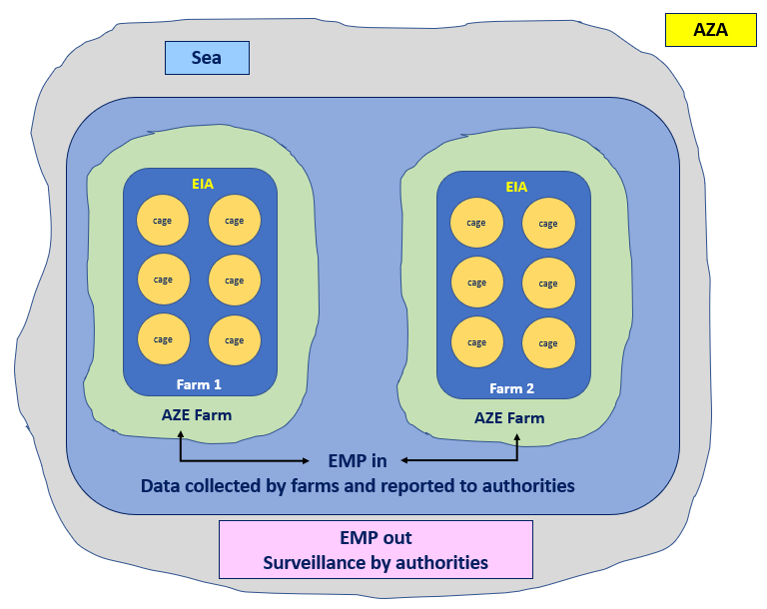
ზონაში, ხოლო საკონტროლო სადგურები უნდა განთავსდეს ზემოქმედების დასაშვები ზონის გარეთ (სურათი 1).
სურათი 1 SEQ Figure \*ARABIC : გარემოს მონიტორინგის პროგრამის ძირითადი ელემენტები.

სინჯის აღების სადგურების მდებარეობა უნდა ითვალისწინებდეს შესაძლო ზეგავლენის ზონას, რომელიც ფერმის გარშემო მდებარეობს. რაიმე სახის გაურკვევლობის შემთხვევაში, სინჯის აღების სადგურები უნდა განთავსდეს ფერმიდან 50 მეტრში. სინჯის აღების სადგურების რაოდენობა შეიძლება იყოს:
ზემოქმედების დასაშვები ზონის გარეთ: 1 საკონტროლო სადგური, რომელიც განლაგებულია გალიებიდან დინების მიმართულებით; 1 საკონტროლო სადგური გალიებიდან დინების საწინააღმდეგო მიმართულებით.
ზემოქმედების დასაშვებ ზონაში: 1 სადგური გალიების ქვეშ; 1 სადგური გალიებიდან დინების მიმართულებით, ზემოქმედების დასაშვები ზონის საზღვართან ახლოს; 1 სადგური, რომელიც მდებარეობს გალიებიდან დინების საწინააღმდეგო მიმართულებით, გალიებსა და ზემოქმედების დასაშვები ზონის საზღვარს შორის; 1 სადგური, გალიებიდან დინების საწინააღმდეგოდ, ზემოქმედების დასაშვები ზონის საზღვართან ახლოს.
როგორც წესი, ხდება ორი სახის ნიმუშის აღება: ა) გადაკვეთების გამოყენებით, ზღვის მთავარი დინების მიმართულებით (სურათი2); და ბ) შემთხვევითი სტრატიფიცირებული შერჩევა (სურათი 3).
სურათი 2: გარემოს მონიტორინგის პროგრამის მაგალითები, გადაკვეთების გამოყენებით, ზემოქმედების დასაშვებ ზონაში.

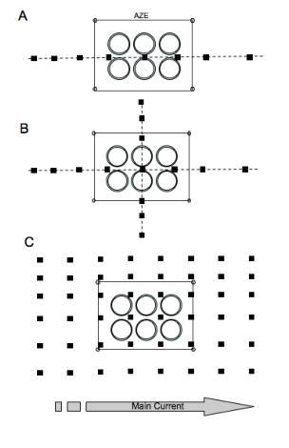 | ა) მარტივი მეთოდი ერთი გადაკვეთის გამოყენებით, რომელიც მიყვება ძირითადი დინების მიმართულებას; ბ) ორი გადაკვეთის წერტილი, რომლებიც იკვეთება ზემოქმედების დასაშვები ზონის ცენტრში; გ) ზემოქმედების დასაშვებ ზონაში პერპენდიკულარულად განლაგებული რამდენიმე გადაკვეთა სივრცითი სტატისტიკის გამოყენების მიზნით, როგორიცაა, კრიგინგის მეთოდი. ნიმუშების ასაღებ თითოეულ ობიექტზე შესაძლებელია ერთი ან რამდენიმე ნიმუშის შეგროვება.

სურათი 3: გარემოს მონიტორინგის პროგრამა, შემთხვევითი სტრატიფიცირებული შეჩევის მაგალითი.
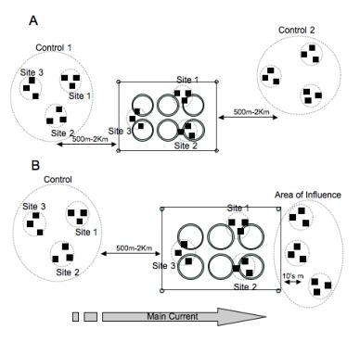 | ნიმუშის აღება ითვალისწინებს: ა) ზემოქმედების ზონას ორი საკონტროლო ზონით, რომლებიც საკმარისად დაშორებულია აკვაკულტურის ობიექტებისგან და ბ) სამ ზონას: ზემოქმედების ზონას, ზეგავლენის არეალს და კონტროლის ერთ ან რამდენიმე წერტილს. თითოეული ზონის ფარგლებში, რამდენიმე უბანი შემთხვევითი წესით შეირჩევა, სამი ნიმუში აღებულია, მაგალითად, Van Veen-ის მეთოდით.

სინჯის აღების პროცედურები
სინჯის აღება უნდა ჩატარდეს დადგენილი პერიოდულობით. სინჯის აღების პროცედურა მორგებული უნდა იყოს კონკრეტულ ობიექტზე. თითოეული სადგურისთვის, წყლის მონიტორინგის ცვლადებთან დაკავშირებული ნიმუშები უნდა შეგროვდეს სამ სხვადასხვა ფენაზე (ზედაპირი, შუალედური და ღრმა ფენა).
შეფასებული პარამეტრები უნდა შეესაბამებოდეს „საქართველოს ზედაპირული წყლების დაბინძურებისაგან დაცვის ტექნიკური რეგლამენტის დამტკიცების თაობაზე“ საქართველოს მთავრობის 2013 წლის 31 დეკემბრის №425 დადგენილებას.
აკვაკულტურისთვის გამოყოფილ ზონებში აკვაკულტურის მეურნეობამ მინიმუმ ერთი თვით ადრე უნდა შეათანხმოს პასუხისმგებელ უწყებასთან ზემოაღნიშნული პარამეტრების აღება და სააგენტოს წარუდგინოს სინჯების ანალიზის შედეგები.

23. გარემოს მონიტორინგის პროგრამის განხორციელებაზე ზედამხედველობა
გარემოს ეროვნული სააგენტო აკვირდება, აფასებს და აანალიზებს აკვაკულტურის მეურნეობის მიერ მოწოდებულ ინფორმაციას და მონაცემებს აკვაკულტურის საზღვაო მეურნეობის ფარგლებში. მონიტორინგის მონაცემები და შედეგები საჯაროა.

24. ცხოველთა ჯანმრთელობის მონიტორინგის პროგრამა და მართვა
თევზსაშენის საქმიანობაში შესაძლებელია დაავადებების გაჩენა, რომლებიც შეიძლება გავრცელდეს იმავე ფერმაში და ფერმებს შორის. საზღვაო აკვაკულტურასთან დაკავშირებული ბიოუსაფრთხოება და ჯანმრთელობის რისკები შესაძლოა საზიანო იყოს წყლის ეკოლოგიისა და გარემოსთვის, ფერმერებმა შესაძლოა მნიშვნელოვანი ზარალი მიიღონ წყლის დაავადებების და პათოლოგიების გავრცელების გამო. ამ მხრივ პროგრესის მიღწევა შესაძლებელია დაავადებების პრევენციისა და კონტროლის გზით, ცხოველთა ჯანმრთელობის ზედამხედველობის ეფექტური პროგრამისა და მართვის სტრატეგიების მეშვეობით, რომელიც დაფუძნებულია ეპიდემიოლოგიურ მონაცემებზე, პათოგენების ადრეულ გამოვლენაზე თევზის მეურნეობებში ეფექტური ბიოუსაფრთხოების ზომების გამოყენებაზე ფერმის და აკვაკულტურისთვის გამოყოფილი ზონების დონეზე და ადაპტურ მართვაზე და ჰარმონიზებულ მიდგომებზე.
„აკვაკულტურის ცხოველის ჯანმრთელობასა და მის პროდუქტებთან დაკავშირებული მოთხოვნებისა და წყლის ცხოველის ზოგიერთი დაავადების პრევენციისა და კონტროლის წესის დამტკიცების შესახებ“ საქართველოს მთავრობის 2017 წლის 28 დეკემბრის №594 დადგენილება განსაზღვრავს: ა) აკვაკულტურის ცხოველის ჯანმრთელობასთან და მის პროდუქტებთან დაკავშირებულ მოთხოვნებს ბაზარზე განთავსების, იმპორტის და ტრანზიტის დროს; ბ) აკვაკულტურის ცხოველების დაავადებების შესახებ მინიმალურ პრევენციულ ღონისძიებებს, რომლებიც მიმართულია სააგენტოს, აკვაკულტურის მწარმოებელი ბიზნესოპერატორის და ამ ინდუსტრიის სხვა წარმომადგენლებისათვის ცნობიერების ამაღლებასა და მზადყოფნისაკენ; გ) მინიმალურ კონტროლის ღონისძიებებს, რომლებიც გატარებული უნდა იქნეს წყლის ცხოველებში ზოგიერთ დაავადებებზე ეჭვის არსებობისას ან აფეთქების დროს. ამასთან, აღნიშნულია, რომ გარემოს დაცვისა და სოფლის მეურნეობის სამინისტროს დაქვემდებარებაში არსებული სსიპ – სურსათის ეროვნული სააგენტო პასუხისმგებელია ამ დადგენილების აღსრულებაზე.

25. აკვაკულტურის მონიტორინგის სისტემა და ინდიკატორები
აკვაკულტურისთვის გამოყოფილი ზონების მართვის მიზნებისთვის, ინდიკატორი არის მართვის მნიშვნელოვანი ინსტრუმენტი, რადგან ხელს უწყობს აკვაკულტურის მდგრადი განვითარების პროგრესის დადგენას. ის გვაწვდის ინფორმაციას იმის შესახებ, თუ რამდენად კარგად მუშაობს აკვაკულტურის პრაქტიკა და როგორ არის დაცული და დანერგილი მეურნეობის წესები და რეგულაციები ადგილობრივ დონეზე.
„აკვაკულტურის შესახებ“ საქართველოს კანონის მე-4 მუხლში მითითებულია, რომ გარემოს დაცვისა და სოფლის მეურნეობის სამინისტრომ უნდა უზრუნველყოს აკვაკულტურის მდგრადი განვითარების კუთხით სახელმწიფო პოლიტიკის განხორციელება, ხოლო მე-13 მუხლი განსაზღვრავს, რომ აკვაკულტურისთვის გამოყოფილი ზონების მართვის გეგმამ ასევე უნდა უზრუნველყოს ინფორმაცია მდგრადობის შესახებ. თითოეულ აკვაკულტურისთვის გამოყოფილი ზონებში განხორციელებული მდგრადი აკვაკულტურის საქმიანობის პროგრესის მონიტორინგი პერიოდულად უნდა განახორციელოს პასუხისმგებელმა უწყებამ ინდიკატორების სისტემის მეშვეობით.
ცხრილი 1: აკვაკულტურისთვის გამოყოფილ ზონებში გამოსაყენებელი ინდიკატორები
, | ინდიკატორი | აღწერა
ტექნიკური და წარმოების ასპექტები | ინდიკატორი 1:  წარმოების დონე | წარმოების წლიური დონე (ტონა/მ³ ან/და ტონა/წელიწადში) პერიოდის განმავლობაში, ნებართვით დაშვებულ წარმოებასთან შედარებით.
ტექნიკური და წარმოების ასპექტები | ინდიკატორი 2:  ნებართვები / მეურნეობები | აკვაკულტურის გამოყოფილი ზონების ფარგლებში გაცემული ნებართვების რაოდენობა დასაშვები ნებართვების რაოდენობასთან და შესაბამისობის მოთხოვნებთან მიმართებაში.
ტექნიკური და წარმოების ასპექტები | ინდიკატორი 3:  ინციდენტები / გაქცევა | ინციდენტების რაოდენობა და მნიშვნელოვანი გაქცევის შემთხვევები ყოველწლიურად ხდებოდა ქარიშხლის ან არასასურველი სანაპირო ფენომენის ან ფერმების მხრიდან არასწორი მართვის გამო.
გარემოს და სანიტარიული ასპექტები | ინდიკატორი 1:  გარემოს ხარისხის სტანდარტები | გარემოსდაცვითი პარამეტრების შესაბამისობის შეფასება მეურნეობის დონეზე, კანონის მიხედვით თითოეულ აკვაკულტურისთვის გამოყოფილ ზონაში.
გარემოს და სანიტარიული ასპექტები | ინდიკატორი 2:  გარემოს მონიტორინგის პროგრამა | გარემოს მონიტორინგის გეგმის შედეგების ანალიზი ფერმების დონეზე აკვაკულტურისთვის გამოყოფილი ზონების ფარგლებში არსებული აღრიცხვის სისტემით გარემოსდაცვითი პარამეტრების მონიტორინგისთვის.
გარემოს და სანიტარიული ასპექტები | ინდიკატორი 3:  ცხოველთა ჯანმრთელობა | დაავადების შემთხვევების რაოდენობა აკვაკულტურისთვის გამოყოფილი ზონების ფარგლებში, დაფიქსირებული თევზების და მოლუსკების ჯანმრთელობის მართვის გეგმის მონიტორინგის დროს.
სოციალურ-ეკონომიკური ასპექტები | ინდიკატორი 1:  წარმოების ხარჯი | წარმოების ხარჯი/კგ წელიწადში (მაგ.: მუშახელი, ენერგია, საწვავი, საკვები, სერტიფიცირება) საქმიანობის მომგებიანობის მონიტორინგისთვის.
სოციალურ-ეკონომიკური ასპექტები | ინდიკატორი 2:  დასაქმება | აკვაკულტურისთვის გამოყოფილ ზონებში წლის განმავლობაში შექმნილი პირდაპირი და არაპირდაპირი სამუშაო ადგილების რაოდენობა, ღირებულების ჯაჭვების გათვალისწინებით (გადამუშავება, დისტრიბუცია, საცალო ვაჭრობა, შეფუთვა, აღჭურვილობა, სურსათის მრეწველობა, ტურიზმი და ა.შ.)
სოციალურ-ეკონომიკური ასპექტები | ინდიკატორი 3:  სოციალური მისაღებადობა და პასუხისმგებლობა | მართვის უკეთესი პრაქტიკის დამნერგავი მეურნეობების რაოდენობა.  ხელისუფლების და/ან ფერმების მიერ განხორციელებული პროგრამების ან ინიციატივების რაოდენობა. ადგილობრივი თემების და საზოგადოების ინფორმირების მიზნით აკვაკულტურისთვის გამოყოფილი ზონების დონეზე.
მმართველობა | ინდიკატორი 1:  ადმინისტრაციული პროცედურები | ნებართვის გაცემისთვის და სხვა ადმინისტრაციული მოთხოვნების (სანიტარიული ნომერი, უსაფრთხოება და დაცვა, სიგნალიზაცია...) შესასრულებლად საჭირო დრო (თვე, დღე...) აკვაკულტურისთვის გამოყოფილ ზონებში.
მმართველობა | ინდიკატორი 2:  მონაწილეობა | აკვაკულტურისთვის გამოყოფილი ზონების მომხმარებლებთან კომუნიკაციის მოცულობა წელიწადში (შეხვედრები, სემინარები, საინფორმაციო სესიები...).
მმართველობა | ინდიკატორი 3:  ზედამხედველობა | აკვაკულურისთვის გამოყოფილ ზონებზე პასუხისმგებელი უწყებებიდან ხელშემწყობი და დამხმარე სერვისების რაოდენობა და ტიპი.

შემოთავაზებულ ინდიკატორებთან დაკავშირებული ინფორმაცია უნდა შეგროვდეს აკვაკულტურის აქტივობების დაწყებიდან, თითოეული აკვაკულტურისთვის გამოყოფილი ზონაში. ინფორმაცია გროვდება აქტივობების მონიტორინგიდან და ანალიზდება ყოველწლიურად და წარმოების პერიოდის ბოლოს.

26. აკვაკულტურის ზონაში საქმიანობის გარემოსდაცვითი მონიტორინგის, სახელმწიფო კონტროლისა და ზედამხედველობის განმახორციელებელი უფლებამოსილი ორგანოები
აკვაკულტურის ზონაში საქმიანობის გარემოსდაცვით მონიტორინგს ახორციელებს სსიპ – გარემოს ეროვნული სააგენტო, ხოლო სახელმწიფო კონტროლსა და ზედამხედველობას საკუთარი უფლებამოსილების ფარგლებში ახორციელებენ სახელმწიფო საქვეუწყებო დაწესებულება − გარემოსდაცვითი ზედამხედველობის დეპარტამენტი და სსიპ − სურსათის ეროვნული სააგენტო.

27. გეგმაში ცვლილებების შეტანა და განახლება
მართვის გეგმაში ცვლილებების შეტანა ხორციელდება მოქმედი კანონმდებლობის შესაბამისად.

დანართი №1

აკვაკულტურისათვის გამოყოფილი (თევზის) ზონა №1

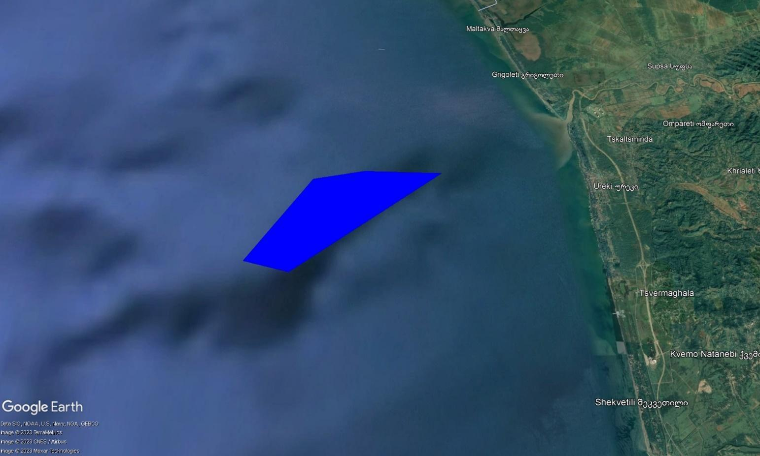

ზონის საზღვრები და კოორდინატები

აკვაკულტურისათვის გამოყოფილი (თევზის) ზონა №1 მდებარეობს მდინარე სუფსის და ურეკის წინ, სიღრმე 117-დან 331 მეტრამდე სიღრმით. ზღვის ზედაპირის საშუალო ტემპერატურაა 17,8ºC. დინების მინიმალური სიჩქარე – 9,9 სმ/წმ, ხოლო მაქსიმალური 12,2 სმ/წმ, მინიმალური საშუალო აზვირთება 1,08, ხოლო მაქსიმალური 1,1 მ. პოლიგონის უახლოესი და შორეული კიდეების გათვალისწინებით, ზონა მდებარეობს სანაპირო ზოლიდან 4,771 – 11,838 მ მანძილზე.
 | განედი | გრძედი
ა) | 41°58'1.74 | 41°36'50.43
ბ) | 41°59'45.48 | 41°38'25.08
გ) | 41°59'57.36 | 41°39'43.88
დ) | 41°59'55.50 | 41°41'44.93
ე) | 41°57'49.41 | 41°37'59.31

აკვაკულტურისათვის გამოყოფილ (თევზის) №1 ზონასა და მიმდებარე აკვატორიაში გავრცელებული თევზის ძირითადი სახეობები
 | ქართული სახელწოდება | სამეცნიერო სახელწოდება | ინგლისური სახელწოდება
 | კატრანი | Squalus acanthias (Linnaeus,1758) | Spiny Dogfish
 | ზღვის კატა | Dasyatis pastinaca (Linnaeus, 1758) | Common stingray
 | ზღვის მელა | Raja clavata (Linnaeus, 1758) | Thornback ray
 | სვია | Huso huso (Linnaeus, 1758) | Beluga
 | კოლხური ზუთხი | Acipenser persicus (Borodin, 1897) | Persian sturgeon
 | ტარაღანა | Acipenser stellatus (Pallas, 1771) | Starry sturgeon
 | შავი ზღვის ქაშაყი | Alosa immaculata (Bennett,1835) | Pontic shad
 | პალიასტომის ქაშაყი | Alosa caspia paleostomi (Sadowsky, 1934) | Caspian shad
 | ქაფშია | Engraulis encrasicolus (Linnaeus, 1758) | European anchovy
 | შავი ზღვის სტავრიდა | Trachurus mediterraneus ponticus Aleev, 1956 | Horse mackerel
 | ხონთქარა | Mullus barbatus (Linnaeus, 1758 | Red mullet
 | მერლანგი | Merlangius merlangus (Linnaeus, 1758) | Whiting
 | ქარსალა | Sprattus sprattus (Linnaeus, 1758) | European sprat
 | ზღვის მამალი | Eutrigla gurnardus (Linnaeus,1758) | Grey gurnard
 | ზღვის ძროხა | Uranoscopus scaber (Linnaeus, 1758) | Stargazer;Atlantic stargazer
 | ზღვის ენა | Pegusa №asuta (Pallas,1814) | Blackhand sole
 | მორმირი | Lithognathus mormyrus (Linnaeus, 1758) | Sand steenbras
 | მუქი უმბრინა (კუზანა) | Sciaena umbra (Linnaeus, 1758) | Brown meagre
 | ბაცი უმბრინა | Umbrina cirrosa (Linnaeus, 1758) | Shi drum
 | პელამიდა | Sarda sarda (Bloch, 1793) | Atlantic bonito
 | კამბალა კალკანი | Scophthalmus maeoticus (Pallas, 1814) | Black Sea turbot
 | კამბალა არნოგლოსუსი | Arnoglossus kessleri (Schmidt,1915) | Scaldback
 | ზღვის ჩიქვი | Scorpaena porcus (Linnaeus, 1758) | Black scorpionfish
 | ოფიდიონი | Ophidion rochei (Müller, 1845)
 | ლუფარი | Pomatomus saltatrix (Linnaeus, 1766) | Bluefish
 | ხმელთაშუა ზღვის ნალიმი | Gaidropsarus mediterraneus (Linnaeus, 1758) | Shore rockling
 | აფია | Aphia minuta (Risso, 1810) | Transparent goby
 | მელოტი ღორჯო | Mesogobius batrachocephalus (Pallas, 1814) | Knaut goby
 | ზღვის ჭუკი | Lepadogaster lepadogaster (Bonnaterre, 1788) | Shore clingfish
 | სმარიდულა | Spicara smaris (Linnaeus,1758) | Picarel
 | შავზოლიანი ნემსთევზა | Syngnathus abaster (Risso, 1827) | Black striped pipefish

დანართი №2

აკვაკულტურისათვის გამოყოფილი (თევზის) ზონა №3

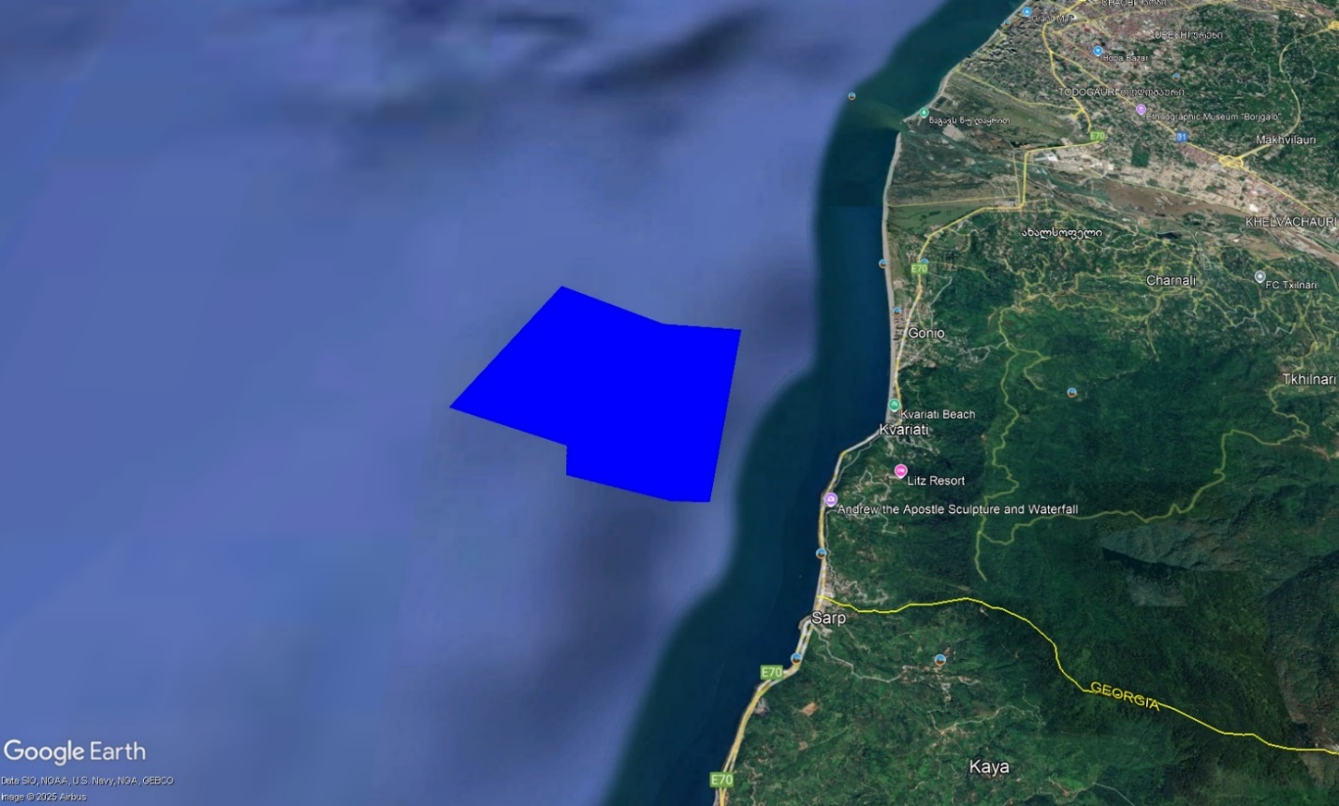
ზონის საზღვრები და კოორდინატები
აკვაკულტურისათვის გამოყოფილი (თევზის) №3 ზონა (შემდგომში – გონიო-კვარიათის თევზის ზონა) მდებარეობს ბათუმის სამხრეთით, რომელიც დაცილებულია საქართველოს სახელმწიფო საზღვრიდან და ვრცელდება ჩრდილოეთით. ზონის ჩრდილოეთ კიდე დაცილებულია ჭოროხის შესართავამდე. ზონის ძირითადი ნაწილი წარმოადგენს ქალაქ ბათუმის მუნიციპალიტეტის გონიო-კვარიათის ადმინისტრაციული ერთეულის ტერიტორიის მიმდებარე ზღვის აკვატორიას. ზონა მდებარეობს გონიოსა და სარფის წინ, სიღრმე 96-დან 149 მეტრამდე მერყეობს. ზღვის ზედაპირის საშუალო ტემპერატურაა 17,8ºC. რაც შეეხება დენების საშუალო სიჩქარეებს, საშუალო მაჩვენებელია 7,3 სმ/წმ, ხოლო საშუალო აზვირთება 1,03 მ. პოლიგონის უახლოესი და შორეული კიდეების გათვალისწინებით, ზონა მდებარეობს სანაპირო ზოლიდან 1,472-დან 3,550 მ მანძილზე.

 | განედი | გრძედი
ა) | 41°31'59.80" | 41°31'53.00
ბ) | 41°32'0.20 | 41°31'30.90
გ) | 41°32'14.00 | 41°30'29.29
დ) | 41°32'30.15 | 41°30'28.29
ე) | 41°32'52.05 | 41°29'14.10
ვ) | 41°34'9.96 | 41°30'17.31
ზ) | 41°33'44.12 | 41°31'25.75
თ) | 41°33'40.30 | 41°32'16.29

2. მეტეოროლოგია
მარიკულტურის საქმიანობის წარმართვისათვის მნიშვნელოვან მეტეოროლოგიურ მონაცემს ქარის სიჩქარე და მიმართულება წარმოადგენს.
აღნიშნულ პარამეტრებთან დაკავშირებით, ჩვენს ხელთ არსებული მონაცემები მიღებულია ზონის მიმდებარედ, აეროპორტში განლაგებული სადგურიდან (ცხრ.2,3,4), რომელზეც მნიშვნელოვან ზეგავლენას ახდენს ჭოროხის ხეობა. მეტეოროლოგიური პირობების სრულყოფილი ანალიზისათვის დამატებით ასევე შეირჩა ჩაქვის სადგურის მონაცემები (ცხრ.5,6,7), რომელიც გონიო-კვარიათის თევზის ზონის მსგავსი ჰაბიტატებითა და მთების ანალოგიური განლაგებით ხასიათდება.
მეტეოროლოგიური სადგური: ბათუმი, აეროპორტი
მდებარეობა: ა.გ. 041°36', ჩ.გ. 41°38', სიმაღლე ზღვის დონიდან 11 მ.
დაკვირვების პერიოდი: 1981-2010 წ.წ.

ცხრილი 2. ქარის საშუალო და მაქსიმალური სიჩქარე (მ/წმ)

თვე |  |  |  |  |  |  |  |  |  |  |  |  | საშ.წლიური
I | II | III | IV | V | VI | VII | VIII | IX | X | XI | XII
ქარის საშუალო სიჩქარე (მ/წმ)
5.8 | 4.9 | 4.2 | 3.7 | 3.2 | 3.4 | 3.4 | 3.5 | 3.9 | 4.3 | 5.1 | 5.9 | 43
ქარის მაქსიმალური სიჩქარე (მ/წმ)
28 | 35 | 34 | 34 | 32 | 25 | 22 | 18 | 23 | 28 | 25 | 25 | 27

ცხრილი 3. ქარის უდიდესი სიჩქარე (მ/წმ).

ქარის უდიდესი სიჩქარე (მ/წმ)
1 წელიწადში | 2 წელიწადში | 5 წელიწადში | 10 წელიწადში | 15 წელიწადში | 20 წელიწადში | 50 წელიწადში | 100 წელიწადში
19 | 27 | 31 | 34 | 36 | 38 | 42 | 45

ცხრილი 4. ქარის მიმართულებების და შტილების განმეორებადობა (%).

ქარის მიმართულებების და შტილების განმეორებადობა (%)
თვე | ჩ | ჩაღ | აღ | საღ | ს | სდ | დ | ჩდ | შტილი
I | 1.7 | 2.0 | 8.1 | 62.5 | 5.1 | 12.0 | 6.6 | 2.0 | 5.8
II | 3.0 | 3.5 | 9.1 | 49.1 | 6.5 | 17.6 | 9.0 | 2.3 | 8.7
III | 7.1 | 4.7 | 9.2 | 33.7 | 6.7 | 21.5 | 12.9 | 4.3 | 13.0
IV | 7.9 | 6.5 | 8.7 | 23.8 | 4.5 | 23.6 | 17.8 | 7.1 | 13.0
V | 8.2 | 4.1 | 7.8 | 23.3 | 4.6 | 21.0 | 20.4 | 10.6 | 14.5
VI | 6.6 | 1.7 | 6.3 | 33.8 | 5.1 | 16.7 | 19.5 | 10.3 | 10.3
VII | 2.7 | 0.5 | 7.0 | 38.6 | 6.6 | 17.9 | 19.8 | 6.8 | 8.9
VIII | 1.8 | 0.6 | 7.0 | 46.1 | 5.4 | 14.7 | 19.3 | 5.1 | 7.1
IX | 3.1 | 0.6 | 5.3 | 54.8 | 5.2 | 10.2 | 15.0 | 5.8 | 7.6
X | 3.6 | 1.7 | 11.0 | 53.6 | 4.7 | 10.4 | 10.4 | 4.7 | 9.7
XI | 2.8 | 2.5 | 8.7 | 62.1 | 5.4 | 10.0 | 5.9 | 2.6 | 7.0
XII | 1.7 | 2.2 | 9.7 | 65.6 | 4.3 | 9.1 | 5.6 | 1.8 | 5.2
წელი | 4.2 | 2.6 | 8.1 | 45.6 | 5.3 | 15.4 | 13.5 | 5.3 | 9.2

მეტეოროლოგიური სადგური: ჩაქვი
მდებარეობა: ა.გ. 041°44', ჩ.გ. 41°44', სიმაღლე ზღვის დონიდან 30 მ.
დაკვირვების პერიოდი: 1977-2006 წ.წ.

ცხრილი 5. ქარის საშუალო და მაქსიმალური სიჩქარე (მ/წმ)

თვე |  |  |  |  |  |  |  |  |  |  |  |  | საშ.წლიური
I | II | III | IV | V | VI | VII | VIII | IX | X | XI | XII
ქარის საშუალო სიჩქარე (მ/წმ)
1.8 | 1.9 | 1.8 | 1.9 | 1.8 | 1.9 | 1.9 | 1.9 | 1.8 | 1.8 | 1.8 | 1.8 | 1,8
ქარის მაქსიმალური სიჩქარე (მ/წმ)
25 | 30 | 24 | 24 | 25 | 23 | 28 | 19 | 25 | 28 | 25 | 30 | 26

ცხრილი 6. ქარის უდიდესი სიჩქარე (მ/წმ)

ქარის უდიდესი სიჩქარე (მ/წმ)
1 წელიწადში | 2 წელიწადში | 5 წელიწადში | 10 წელიწადში | 15 წელიწადში | 20 წელიწადში | 50 წელიწადში | 100 წელიწადში
15 | 22 | 27 | 30 | 32 | 33 | 38 | 41

ცხრილი 7. ქარის მიმართულებების და შტილების განმეორებადობა (%)

ქარის მიმართულებების და შტილების განმეორებადობა (%)
თვე | ჩ | ჩაღ | აღ | საღ | ს | სდ | დ | ჩდ | შტილი
I | 1.8 | 5.5 | 18.3 | 39.2 | 6.6 | 13.5 | 9.6 | 5.4 | 32.6
II | 2.4 | 5.8 | 15.8 | 33.7 | 7.3 | 15.0 | 12.0 | 8.1 | 31.2
III | 2.9 | 5.3 | 13.4 | 23.9 | 6.1 | 21.6 | 15.1 | 11.6 | 33.1
IV | 3.2 | 5.1 | 9.5 | 17.4 | 5.6 | 24.4 | 19.2 | 15.6 | 31.8
V | 2.6 | 3.7 | 9.1 | 16.5 | 4.5 | 22.5 | 24.1 | 17.0 | 31.4
VI | 2.3 | 2.6 | 10.3 | 23.4 | 5.0 | 18.9 | 21.0 | 16.5 | 26.9
VII | 1.0 | 1.4 | 11.9 | 31.0 | 6.8 | 17.7 | 19.4 | 10.8 | 25.3
VIII | 1.2 | 1.0 | 12.1 | 34.7 | 6.3 | 16.1 | 18.5 | 10.1 | 23.5
IX | 2.0 | 2.1 | 14.3 | 36.4 | 7.5 | 13.4 | 15.6 | 8.7 | 28.8
X | 2.0 | 3.6 | 16.5 | 38.2 | 7.2 | 13.8 | 10.1 | 8.5 | 31.5
XI | 2.3 | 4.8 | 18.0 | 40.5 | 7.3 | 11.7 | 8.6 | 6.9 | 33.8
XII | 1.8 | 5.5 | 19.5 | 40.8 | 6.8 | 12.5 | 7.4 | 5.7 | 32.4
წელი | 2.1 | 3.9 | 14.1 | 31.3 | 6.4 | 16.7 | 15.1 | 10.4 | 30.2

გაბატონებული ქარების შესახებ წარმოდგენილი ინფორმაციის ანალიზით შესაძლებელია ითქვას, რომ გონიო-კვარიათის თევზის ზონაში დომინირებს სამხრეთ აღმოსავლეთის მიმართულების ქარები, რომლებიც ნაკლებად იწვევენ ზღვის მღელვარებას, ამასთან, შტილის დღეების რაოდენობა შეადგენს საშუალოდ 30 %, რაც სრულებით საკმარისი პერიოდი და კარგი პირობაა ზონაში არსებული ფერმების ფუნქციონირების ტექნოლოგიური პროცესის უზრუნველყოფისათვის.
3. ბათიმეტრია და შელფის ფრაქციული შემადგენლობა
გონიო-კვარიათის თევზის ზონაში სიღრმეები წარმოდგენილია შემდეგი პროცენტული თანაფარდობით:
სიღრმე, მ | გონიო-კვარიათის თევზის ზონა
0-20 | 10%
20-40 | 15%
40-60 | 20%
60-80 | 15%
80--100 | 40%

ინფრალიტორალური სილა: აღნიშნული ტიპის ჰაბიტატი იდენტიფიცირებულია გონიო-კვარიათის თევზის ზონის აკვატორიაში 10 მ სიღრმეზე და წარმოდგენილია მცირე და საშუალო მარცვლოვანი სილით.
ინფრალიტორალური ლამი ნიჟაროვნებით – ინფრალიტორალური ლამი ნიჟაროვნებით, Donax semistriatus, Lucinella divaricata -ს დომინირებით გვხვდება გონიო-კვარიათის თევზის ზონის 20მ იზობათზე,
ცირკალიტორალური ლამი და ორგანოგენული ლამიანი სილა – ჰაბიტატი წარმოდგენილია ძნელად რეცხვადი ლამიანი სედიმენტითა და ლამიანი სილით, საკმაოდ მდიდარია ბიომრავალფეროვნების თვალსაზრისით, გვხვდება გონიო-კვარიათის აკვატორიის 40მ სიღრმეზე,
ცირკალიტორალური ლამი – ლამიანი სედიმენტი დამახასიათებელია ღრმაწყლოვანი ცირკალიტორალური ზონისთვის გვხვდება გონიო-კვარიათის აკვატორიის 60 – 100 მ/ იზობათებზე.
4. ჰიდროლოგია
ჰიდროლოგიური მონაცემებისაგან მარიკულტურაში საქმიანობის წარმართვისათვის მნიშვნელოვანია წყლის ტემპერატურა, გამჭვირვალება და ზღვის დინებების ინტენსივობა.
ა) ტემპერატურა
წლიური ტემპერატურული მაჩვენებლები და მათი სიღრმისეული განაწილება წარმოადგენს მარიკულტურის ტექნოლოგიის განსაზღვრისა და რეალიზაციის მთავარ განმაპირობებელ მოცემულობას.
ცხრილი 8. გონიო-კვარიათის თევზის ზონის ზღვის წყლის ტემპერატურის სტატისტიკური მონაცემები:
წლეები/თვეები | I | II | III | IV | V | VI | VII | VIII | IX | X | XI | XII
2010 | 10.1 | 8.6 | 10.3 | 11.8 | 17.0 | 23.9 | 27.9 | 29.6 | 26.0 | 21.3 | 12.9 | 14.8
2011 | 10.3 | 8.5 | 10.2 | 11.3 | 15.8 | 23.4 | 27.1 | 29.1 | 24.5 | 16.8 | 12.9 | 9.2
2012 | 7,8 | 7,4 | 7,8 | 11,5 | 18,9 | 23,5 | 27,5 | 28,9 | 25,6 | 21,7 | 17,8 | 13,0
2013 | 9,5 | 9,9 | 11,1 | 12,9 | 18,8 | 23,6 | 26,5 | 26,7 | 24,4 | 18,8 | 16,9 | 9,2
2014 | 8,6 | 9,6 | 11,6 | 14,4 | 18,0 | 22,7 | 26,1 | 29,6 | 24,9 | 17,7 | 13,7 | 10,4
2015 | 9,1 | 10,5 | 11,2 | 12,3 | 14,2 | 21,0 | 24,6 | 29,4 | 28,1 | 21,6 | 15,2 | 11,3
2016 | 8,0 | 9,0 | 12,0 | 12,0 | 15,0 | 21,0 | 27,0 | 29,0 | 25,0 | 18,0 | 13,0 | 8,3
2017 | 8,3 | 7,6 | 9,2 | 10,8 | 13,0 | 20,2 | 26,5 | 28,2 | 25,0 | 18,5 | 14,4 | 9,6
2018 | 8,1 | 7,8 | 8,7 | 11,4 | 17,3 | 23,2 | 27,2 | 27,5 | 24,5 | 19,9 | 15,9 | 12,0
2019 | 8.6 | 9.3 | 10.0 | 11.5 | 17.8 | 22.2 | 25.2 | 26.6 | 24.4 | 21.1 | 17.0 | 11.9
2020 | 8.9 | 8.7 | 10.6 | 12.7 | 17.5 | 21.9 | 28.0 | 28.2 | 25.5 | 19.7 | 16.8 | 11.2

გონიო-კვარიათის თევზის ზონის საზღვაო აკვატორიაში ჩვენს ხელთ არსებული ზღვის წყლის სიღრმისეული განაწილების მაჩვენებლები წარმოდგენილია სურ. 1 „ა“, „ბ“
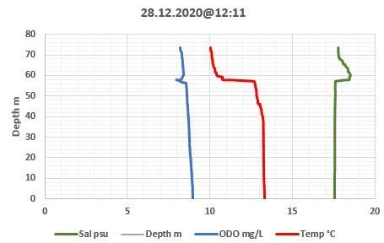
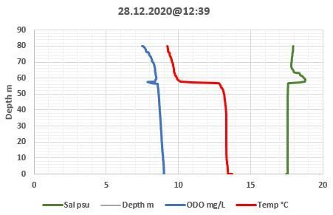
ა) ბ)
სურ.1 „ა“, „ბ", გონიო-კვარიათის თევზის ზონის საზღვაო აკვატორიაში ზღვის წყლის ტემპერატურის, მარილიანობის, ჟანგბადის სიღრმისეული განაწილების მაჩვენებლები ზამთრის პერიოდში (დეკემბერი), 2020.
ბ) გამჭვირვალობა. სიმღვრივე.
შესაძლებელია აღინიშნოს ის, რომ გონიო-კვარიათის თევზის ზონა ზღვის სხვა უბნებისაგან გამოირჩევა გამჭვირვალობის შედარებით მაღალი მაჩვენებლებით, რაც განპირობებულია დინების სპეციფიკითა და მსხვილი ჩამდინარე წყლების სიშორით.
ზღვის წყლის გამჭვირვალობას განაპირობებს წყალში შეწონილი ნაწილაკებისა და წყალმცენარეების არსებობა. მდინარეების შესართავთან და წყალმარჩხ რაიონებში წვიმის ან ღელვის შემდეგ წყლის გამჭვირვალობამ შეიძლება მხოლოდ რამდენიმე სანტიმეტრი შეადგინოს. საქართველოს სანაპირო წყლებში გამჭვირვალობა უმეტეს შემთხვევებში 200-800 სმ აღწევს. 2009-2020 წლების პერიოდში გონიო-კვარიათის თევზის ზონაში კვლევისას მაქსიმალურმა გამჭვირვალობამ 800 სმ შეადგინა. გამჭვირვალობის ყველაზე დაბალი მაჩვენებლით გამოირჩეოდა სადგური ჭოროხის შესართავ ზონაში და საშუალოდ შეადგენდა 300 სმ-ს, რაც შეწონილი ნაწილაკებით მდიდარი მდინარის წყლების მაღალი სიმღვრივით არის განპირობებული. 2016-202 წწ. პერიოდში გონიო-კვარიათის სადგურზე სიმღვრივის საშუალო მაჩვენებელმა 3.73 NTU შეადგინა.
გ) შავი ზღვის დინებები
შავ ზღვაში დინებებს ციკლონური ხასიათი აქვს. მთავარი დინება გარს უვლის ზღვას საათის ისრის საწინააღმდეგო მიმართულებით ნაპირებთან ახლოს. ამ შეკრული წრის შიგნით გამოიყოფა იმავე მიმართულების ორი ციკლონური დინება – დასავლეთი და აღმოსავლეთი ხალისტაზა, რომელიც ზღვას ფაქტობრივად ორ ნაწილად ყოფს (სურ. 2, „ა".). საქართველოს სანაპიროსთან, კერძოდ, ბათუმის აკვატორიის მახლობლად, აღინიშნება საათის ისრის საწინააღმდეგო მიმართულების მდგრადი ანტიციკლონური დინება (სურ 2, „ბ“.), რომელსაც საკმაოდ მაღალი სიჩქარე შეიძლება ჰქონდეს – დაახლოებით 45 სმ/წმ.
წყლის ცირკულაცია შეიძლება შეიცვალოს ქარების ზეგავლენით. შავი ზღვის აღმოსავლეთ ნაწილში ჭარბობს სანაპირო ზონიდან 3-10 კმ-ის მანძილზე გამავალი სამხრეთიდან ჩრდილოეთისაკენ მიმართული ძირითადი დინება. აგრეთვე, აღინიშნება ნაპირთან ახლოს გამავალი ლოკალური ნაკადები, რომლებიც უპირატესად, აღმოსავლეთის, სამხრეთის და დასავლეთის სუსტი ქარების ქროლვისას ჩნდებიან. ამ დინებებს სანაპირო ნაკადებს უწოდებენ. როგორც ძირითადი, ასევე სანაპირო დინებებიც არაა მუდმივი და იცვლება ზღვაში მდინარეების ჩადინებისა და ქარების სეზონური მერყეობის მიხედვით.
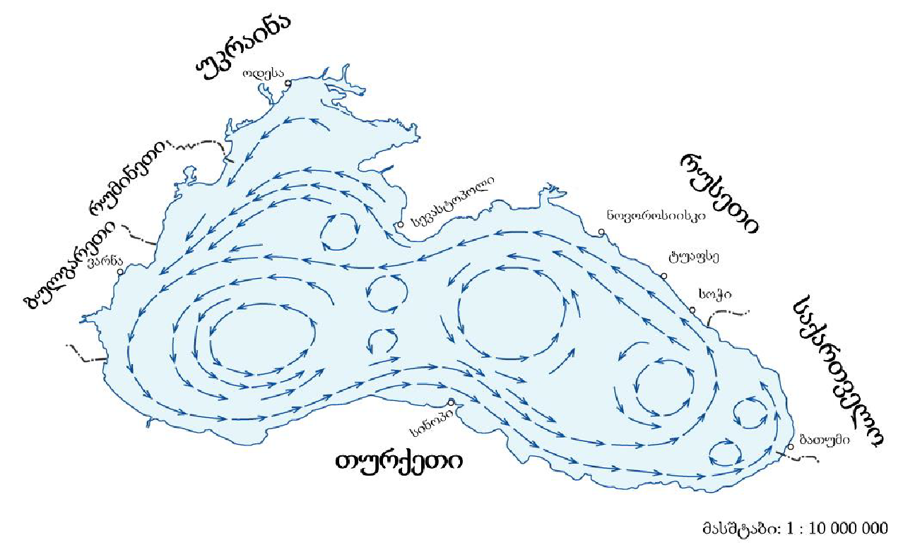
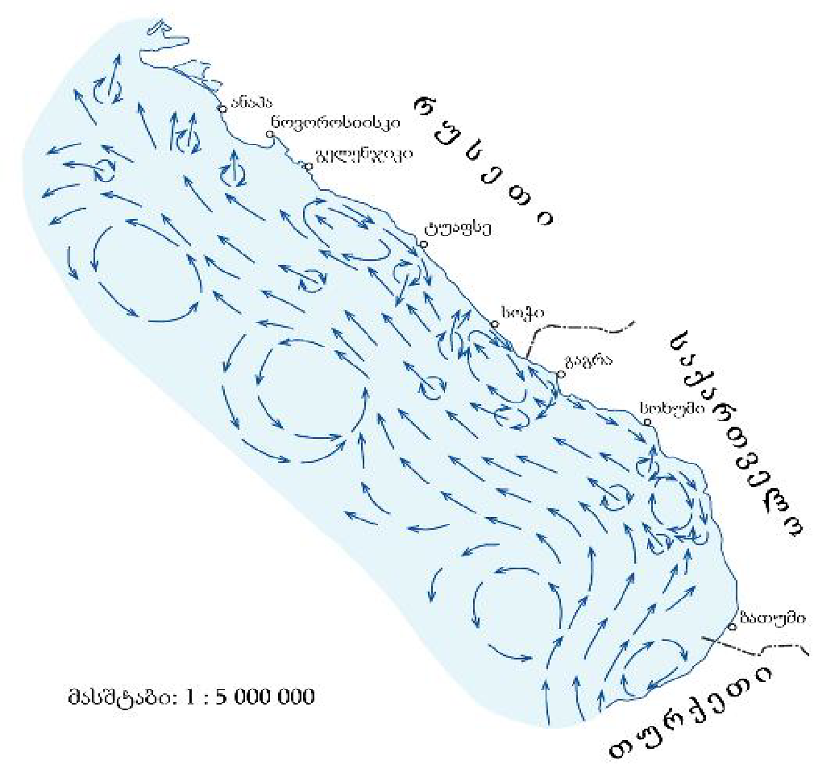

ა) ბ)
სურ.2. წყლის დინების მიმართულებები შავ ზღვასა და შავი ზღვის აღმოსავლეთ ნაწილში
რაც შეეხება დინებების სიჩქარეს გონიო-კვარიათის თევზის ზონაში, 2021 წლის თებერვლის თვეში ჩატარებული კვლევებით დაფიქსირდა 40 სმ/წმ. აღსანიშნავია, რომ სიჩქარის ინტენსივობა სეზონურად ცვლადია. ზონის აღმოსავლეთ ნაწილში, ჭოროხის მხარეს, იგი ინტენსიურია. აღნიშნულ ზონაში წარმოებული მარიკულტურის საქმიანობის უკვე არსებული გამოცდილებით დინებების ინტენსივობა სტაბილურია და მარიკულტურის ობიექტების გამართული მუშაობისათვის ხელისშემშლელ ფაქტორს არ წარმოადგენს. სიჩქარეები ოპტიმალურია და უზრუნველყოფს როგორც საკვების მიწოდებას ორსაგდულიანი მოლუსკების გამოკვებისათვის, ასევე თევზის გალიებიდან ნარჩენი პროდუქტების წყალში გაბნევისა და განზავების უზრუნველყოფისათვის.
5. ჰიდროქიმია
გონიო-კვარიათის თევზის ზონის ჰიდროქიმიური მონაცემები წარმოდგენილია გარემოს ეროვნული სააგენტოს მიერ ეკოლოგიური მდგომარეობის შეფასების მიზნით 2009 წლიდან დღემდე წარმოებული ზღვის წყლის ჰიდროქიმიური მაჩვენებლების კვლევებით. მათ შორის: ტემპერატურა, pH, ელექტროგამტარობა, მარილშემცველობა. ჰიდროქიმიური პარამეტრებიდან ისაზღვრება წყალში გახსნილი ჟანგბადი, ჟანგბადის ბიოქიმიური მოხმარება (ჟბმ₅), ბიოგენების – ამონიუმი 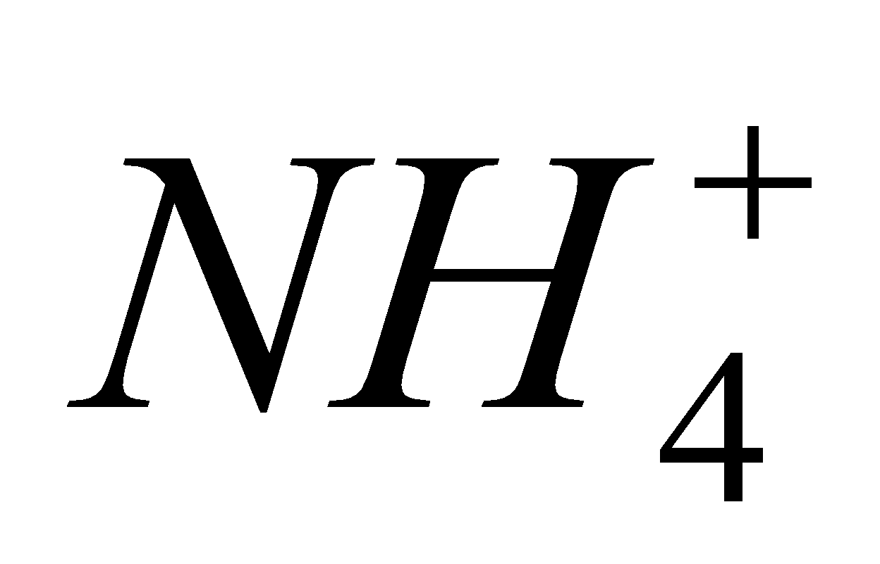, ნიტრიტები 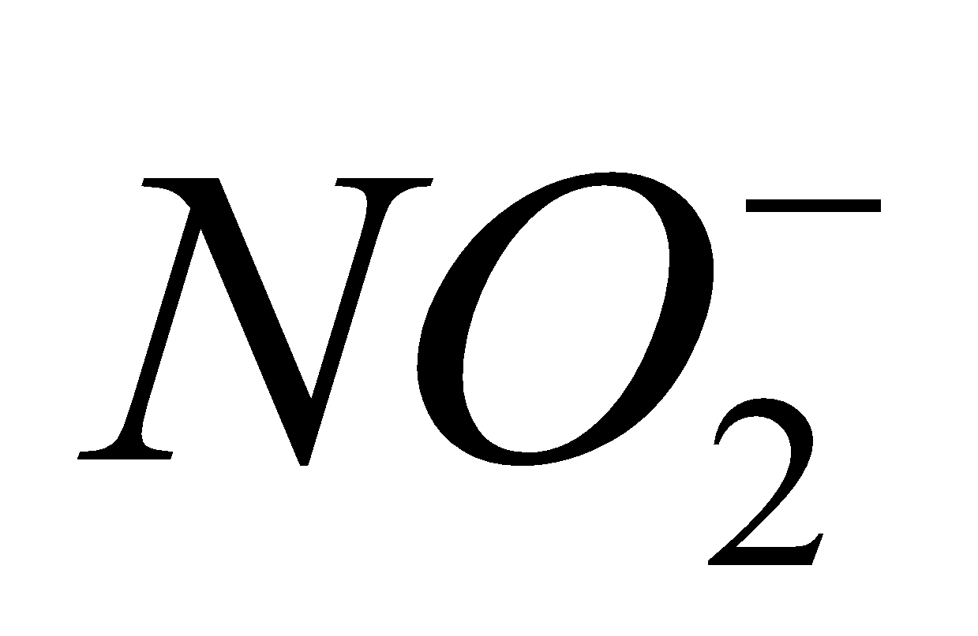, ნიტრატები 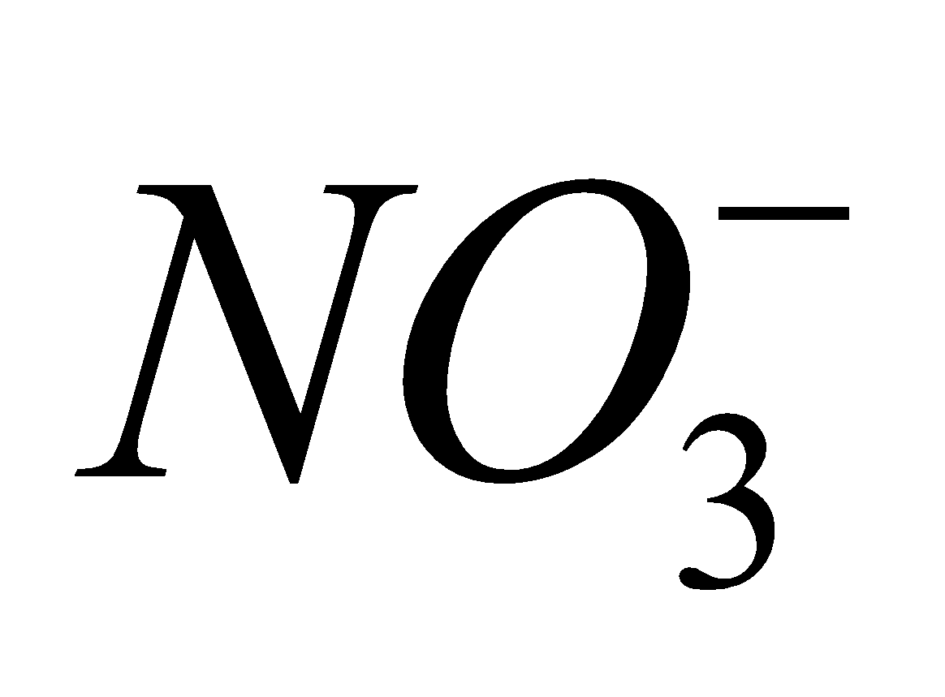, ფოსფატები 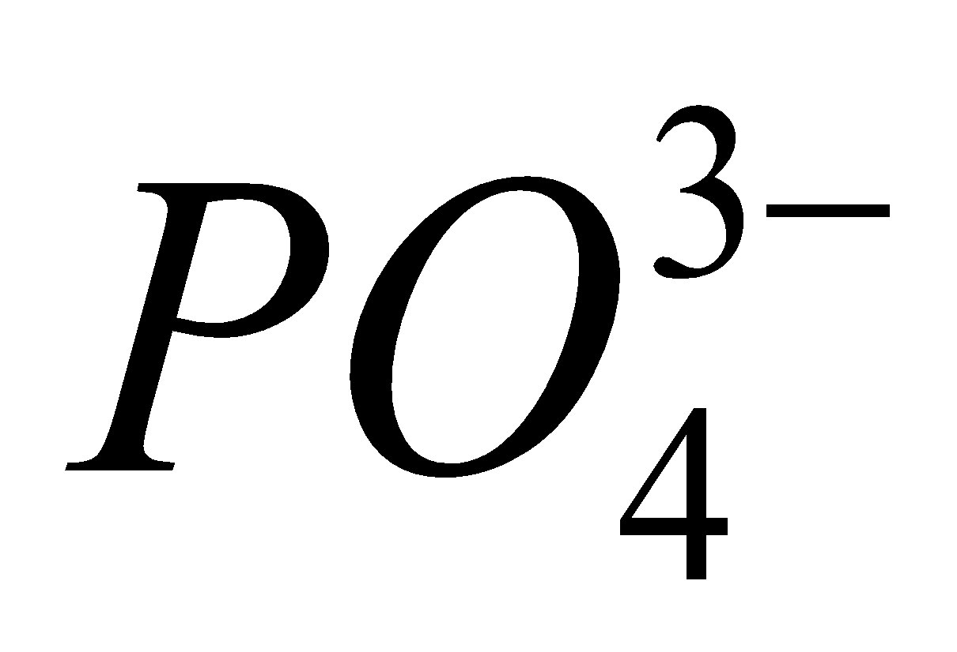, სილიკატები 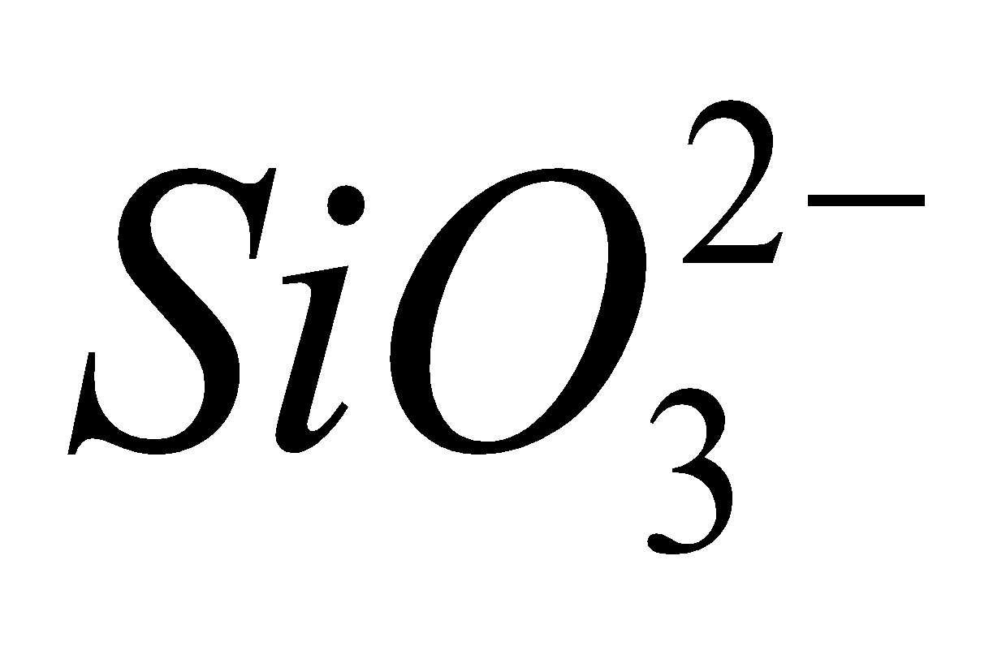კონცენტრაცია, ასევე შეწონილი ნაწილაკების შემცველობა.
ა) შეწონილი ნაწილაკები
კვლევის პერიოდში გონიო-კვარიათის თევზის ზონაში ზედაპირულ ფენაში შეწონილი ნაწილაკების შემცველობა იცვლებოდა 0,4 მგ/ლ-დან – 45.2 მგ/ლ-მდე.
ბ) მარილიანობა
მარილიანობის გადანაწილების ხასიათი განპირობებულია, ერთი მხრივ, ხმელეთის ჩამონადენით, რომელიც ზედაპირული ფენების გამტკნარებას იწვევს და, მეორე მხრივ, სიღრმისეული ფენებიდან მაღალი მარილიანობის მძიმე წყლების მოხვედრით.
2009–2020 წლებში გონიო-კვარიათის თევზის ზონაში სანაპიროზე განთავსებულ დაკვირვების სადგურზე – სარფი საშუალო მარილშემცველობა 16.3‰ შეადგენდა და იცვლებოდა 8.00-18.1‰ ზღვრებში. ჭოროხის შესართავი ზონის ზედაპირულ ფენაში მარილშემცველობის აბსოლუტური მნიშვნელობა 3.41-11.5‰ იცვლებოდა, ხოლო 20 მ სიღრმეზე 17,2-18,1‰ ზღვრებში. ზედაპირულ ფენაში დაბალი მარილიანობა მდინარეების მტკნარი ჩამონადენით იყო განპირობებული.
გ) ბიოგენები.
აზოტისა და ფოსფორის ნაერთები მიეკუთვნება ბუნებრივი წყლების ბიოგენურ ელემენტებს. მათ გააჩნიათ განსაკუთრებული როლი წყალსატევებში სიცოცხლის განვითარებისათვის. აზოტი და ფოსფორი ყველა ცოცხალი ორგანიზმის ქსოვილის სავალდებულო შემადგენელი კომპონენტია. მათ გარეშე შეუძლებელია ჰიდრობიონტების განვითარება. თავის მხრივ, ბიოგენური ელემენტების კონცენტრაცია და მათი დინამიკა მთლიანად დამოკიდებულია წყალსატევში მიმდინარე ბიოქიმიური და ბიოლოგიური პროცესების ინტენსივობაზე. მაგრამ, რასაკვირველია, აღნიშნული ჯგუფის გამოყოფა გარკვეულწილად პირობითია, ვინაიდან ბუნებრივ წყლებში მიმდინარე სასიცოცხლო პროცესებში ასევე მონაწილეობენ სხვა ელემენტებიც (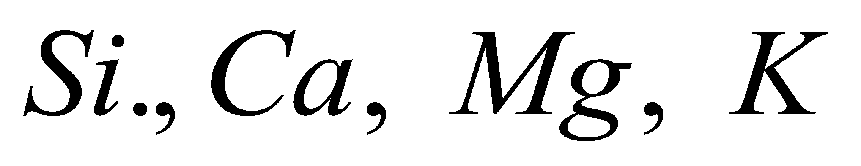და სხვა).
ზღვაში ფოსფორისა და აზოტის ნაერთების მთავარ წყაროს წარმოადგენს ორგანული ნივთიერებების მინერალიზაცია და ხმელეთის ჩამონადენი. ორგანიზმების კვდომისას ქსოვილებისა და უჯრედების შემადგენლობაში შემავალი რთული ორგანული ნივთიერებები უწყვეტად განიცდიან შლას. საბოლოო ჯამში ხდება ორგანული ნივთიერებების სრული მინერალიზაცია და აზოტისა და ფოსფორის მინერალური ფორმების რეგენერაცია.
ფოსფორისა და აზოტის მინერალური ფორმების ხარჯი განპირობებულია ცოცხალი ორგანიზმების ცხოველქმედებასთან. სწორედ ამ პროცესების დროს ადგილი აქვს ფოსფორისა და აზოტის შეწოვას, უმთავრესად ფოსფატებისა და ნიტრატების ფორმით.
ზემოთ აღნიშნული ფაქტორების გათვალისწინებით ბიოგენების – ამონიუმი 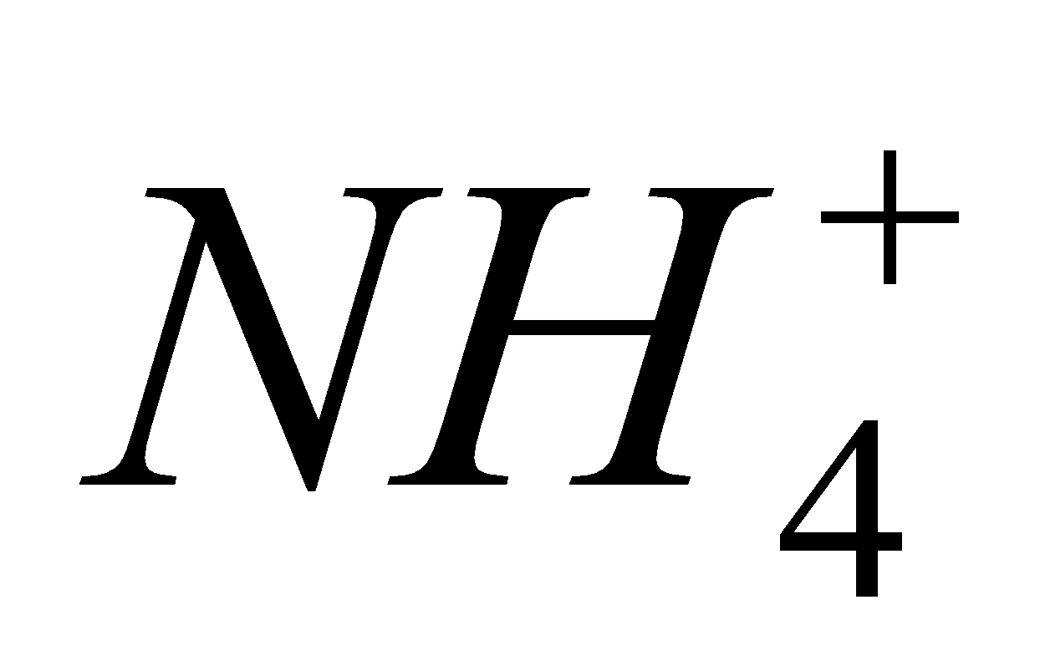, ნიტრიტები 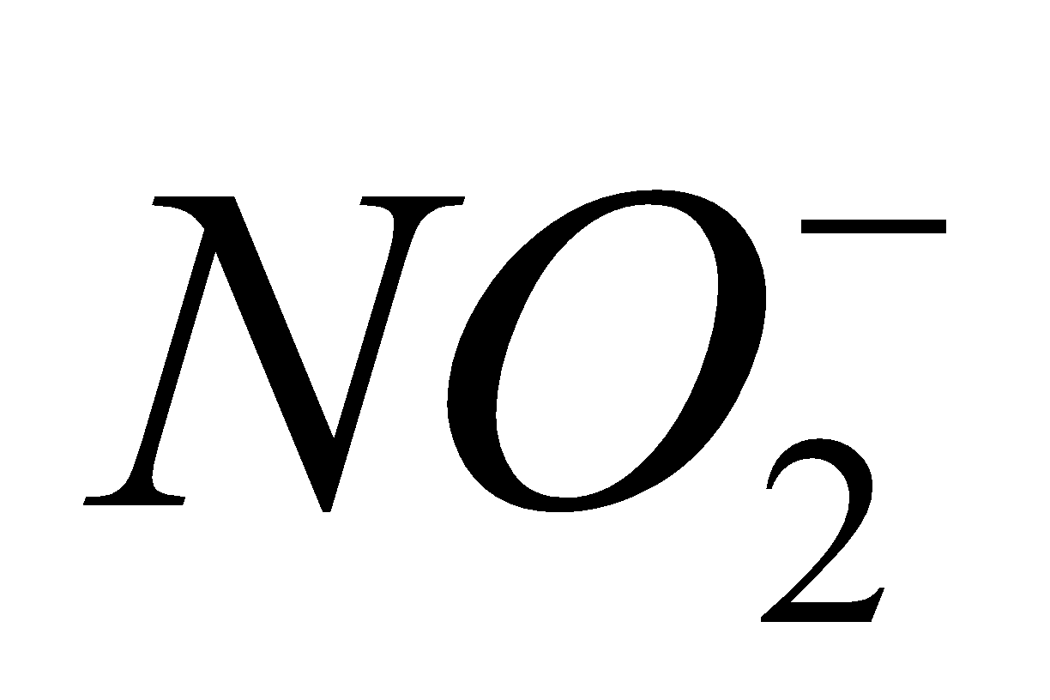, ნიტრატები 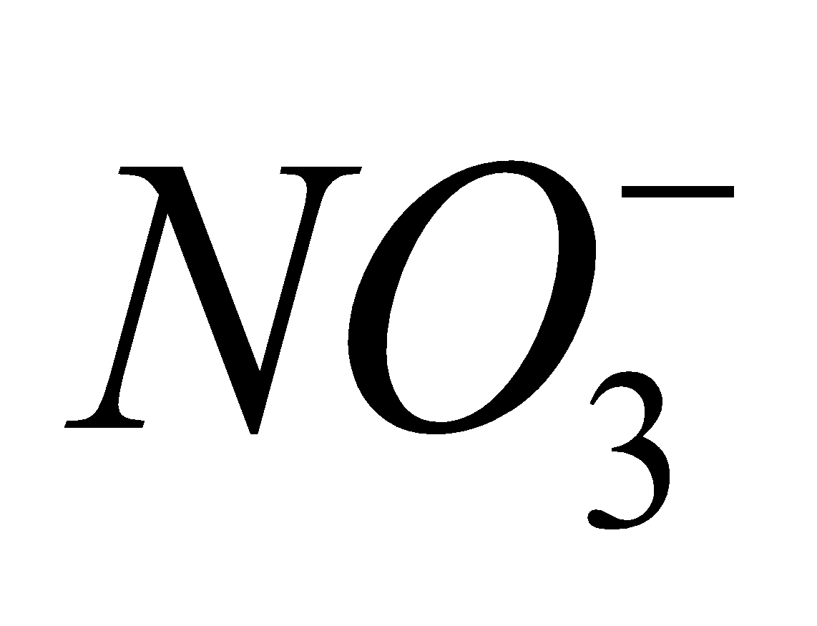, ფოსფატები 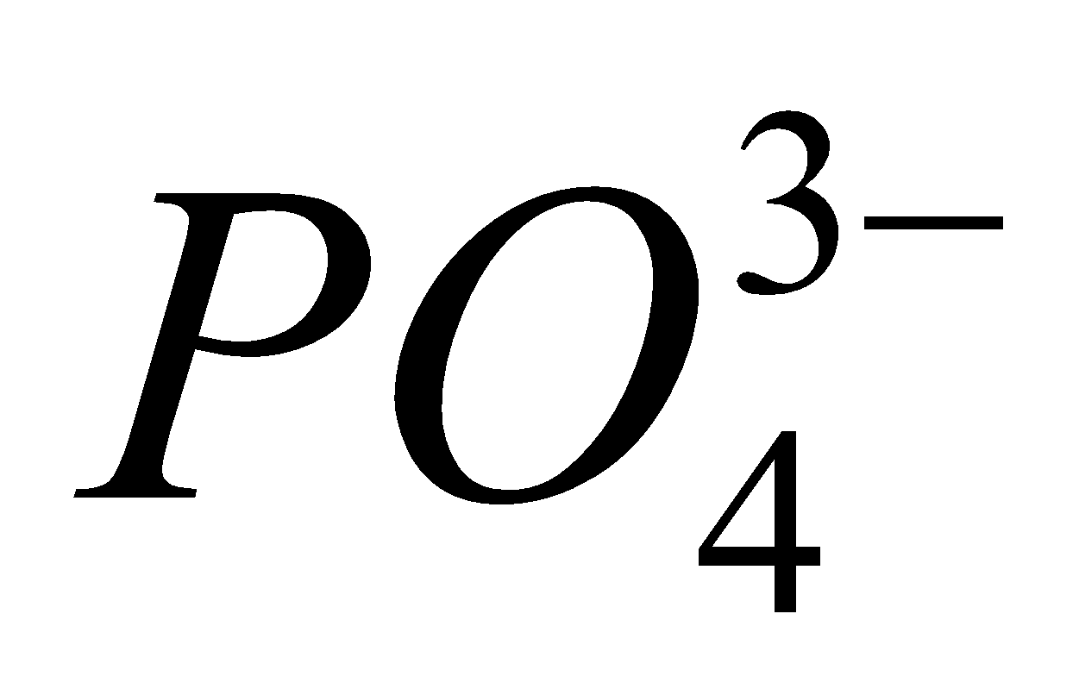 განსაზღვრა აღნიშნული კვლევის მნიშვნელოვან ნაწილს შეადგენდა.
დ) ნიტრატები
2009-2020 წლების პერიოდში ჭოროხის შესართავი ზონის ზედაპირულ ფენაში ნიტრატების ცვალებადობის დიაპაზონი მერყეობდა ზღვარში 6.90-25,41 მკმოლი/ლ. გონიო-კვარიათის თევზის ზონაში სწორედ მდინარე ჭოროხის ტრანზიტულ წყლებში დაფიქსირდა ნიტრიტების ყველაზე მაღალი შემცველობა.
ნიტრატების კონცენტრაცია გონიო-კვარიათის სანაპირო წყლებში საშუალოდ 1.05 მკმოლი/ლ შეადგინა (სადგურები გონიო-კვარიათი, სარფი). ნიტრატების ვერტიკალური გადანაწილების განხილვისას ნათელია ტენდენცია – 15-20 მ სიღრმისეულ ფენებში ნიტრიტების კონცენტრაცია რამდენიმე მეათედი მკმოლით კლებულობს. ნაპირზე განთავსებულ დაკვირვების სადგურზე სარფი ნიტრატების საშუალო კონცენტრაციამ 0.99 მკმოლი/ლ შეადგინა.
ე) ნიტრიტები
საკვლევ პერიოდში გონიო-კვარიათის თევზის ზონაში მდინარე ჭოროხის ტრანზიტულ წყლებში ნიტრიტების შემცველობა – 3.01-0.23 მკმოლი/ლ ფარგლებში მერყეობდა. ნაპირზე განთავსებულ სადგურზე სარფი ნიტრიტების განსაზღვრისას 2016-2020 წლებში კვლევების 25% შემთხვევებისას კონცენტრაცია არ დაფიქსირდა ანალიტიკურად და საშუალოდ 0.45 მკმოლი/ლ შეადგინა.
გონიო-კვარიათის თევზის ზონის სანაპირო წყლებში სადგურზე სარფი 2019-2020 წწ. კვლევის პერიოდში ზედაპირულ ფენაში ნიტრიტების საშუალო კონცენტრაციამ 0.131 მკმოლი/ლ შეადგინა და კვლევების 38% შემთხვევებისას კონცენტრაცია ანალიტიკურად არ დაფიქსირდა.
ვ) ფოსფატების ფოსფორი
2009-2020 წწ. პერიოდში ჭოროხის ტრანზიტულ წყლებში ფოსფატების შემცველობა >0.11-დან 0.58 მკმოლი/ლ ფარგლებში მერყეობდა და ზედაპირულ ფენაში 0.28 მკმოლი/ლ შეადგინა. გონიო-კვარიათის თევზის ზონის ნაპირზე განთავსებულ სადგურზე სარფი 2016-2020 წწ. კვლევის პერიოდში ზედაპირულ ფენაში ფოსფატები საშუალო კონცენტრაციამ 0.215 მკმოლი/ლ შეადგინა.
ზ) ამონიუმი
ნაპირზე განთავსებულ სადგურზე სარფი ამონიუმის განსაზღვრისას 2016-2020 წლებში კვლევების 59% შემთხვევებისას კონცენტრაცია ანალიტიკურად არ დაფიქსირდა (LOD=0.155 მკმოლი/ლ) და საშუალოდ 0.62 მკმოლი/ლ შეადგინა. 2009-2020 წწ. პერიოდში ჭოროხის ტრანზიტულ წყლებში ამონიუმის შემცველობა >0.155-დან 10.300 მკმოლი/ლ ფარგლებში მერყეობდა და ზედაპირულ ფენაში 3.77 მკმოლი/ლ შეადგინა.
2009-2016 წწ. ამონიუმის შემცველობა გონიო-კვარიათის თევზის ზონის სანაპირო წყლების ზედაპირულ ფენებში საშუალოდ 2.124 მკმოლი/ლ შეადგენდა და >0.155-დან 6.230 მკმოლი/ლ ფარგლებში იცვლებოდა. ხოლო 20მ ფენებში საშუალოდ 2.102 მკმოლი/ლ შეადგენდა და >0.155-დან 5,360 მკმოლი/ლ ფარგლებში.
თ) წყალში ხსნადი ჟანგბადი
გონიო-კვარიათის თევზის ზონაში ზღვის წყლის როგორც ზედაპირული, ასევე 10 და 20 მ სიღრმის წყლის მასები კარგად არის აერირებული, რაც დასტურდება გახსნილი ჟანგბადის მაღალი შემცველობით. 2009-2016 წწ. წყალში გახსნილი ჟანგბადის კონცენტრაცია გონიო-კვარიათის თევზის ზონის სანაპირო წყლების ზედაპირულ ფენებში საშუალოდ 9,26 მგ/ლ შეადგენდა და 8,16-11.08 მგ/ლ ფარგლებში იცვლებოდა (საშუალოდ 104%, იცვლებოდა 96-110% ფარგლებში). ხოლო 20მ ფენებში საშუალოდ 9,11 მგ/ლ შეადგენდა და 7,86-10.79 მგ/ლ ფარგლებში იცვლებოდა (საშუალოდ 104%, იცვლებოდა 96-115% ფარგლებში).
2016-2020 წწ. ნაპირზე განთავსებულ სადგურზე სარფის წყალში გახსნილი ჟანგბადის გაჯერების საშუალო ხარისხმა 103% შეადგინა და იცვლებოდა 89-112%. ჟანგბადის ბიოქიმიური მოთხოვნილება (ჟბმ₅) წყლის მნიშვნელოვანი მახასითებელია. დაკვირვებამ აჩვენა, რომ იგი იცვლებოდა 0,58-დან 5,29 მგO/ლ და საშუალოდ შეადგენდა 1.76 მგO/ლ.
ამრიგად, გონიო-კვარიათის თევზის ზონის ფიზიკო-ქიმიური მონაცემები, მათ შორის, ტემპერატურა, მარილიანობა, წყალში გახსნილი ჟანგბადი, ჟანგბადის ბიოქიმიური მოხმარების მაჩვენებელი (ჟბმ₅), ბიოგენების (ამონიუმი, ნიტრიტები, ნიტრატები, ფოსფატები, სილიკატები) კონცენტრაცია, შეწონილი ნაწილაკების შემცველობა, დასაშვებ პირობებს წარმოადგენენ აღნიშნულ აკვატორიაში მარიკულტურის განვითარებისათვის.

6. ჰიდრობიოლოგია
გონიო-კვარიათის თევზის ზონის აკვატორიის ჰიდრობიონტთა შესახებ მონაცემები მოპოვებულია სსიპ – გარემოს ეროვნული სააგენტოს მიერ სხვადასხვა პერიოდში განხორციელებული კვლევების შედეგად.
ა) ფიტოპლანქტონი
შავი ზღვის საქართველოს სანაპიროს გონიო-კვარიათის თევზის ზონის აკვატორია მდ. ჭოროხის შესართავიდან სამხრეთით მდებარეობს, ნაკლებად განიცდის მდინარეების ზეგავლენას და ხასიათდება საკმაოდ მაღალი მარილიანობით 17-18%_{0,} ფიტოპლანქტონი წარმოდგენილია ძირითადად ზღვის ფორმებით, მათ შორის უმეტესწილად გვხვდება კაჟოვანები და დინოფიტები, ისინი წყალმცენარეების რიცხვის 80%-ზე მეტს შეადგენენ, ხოლო მწვანეები და ლურჯ-მწვანე წყალმცენარეები ერთეული ეგზემპლარებით არიან წარმოდგენილი (სურ.3).
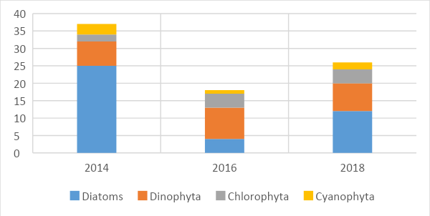
სურ.3. შავი ზღვის საქართველოს სანაპიროს გონიო-კვარიათის თევზის ზონის აკვატორიის ფიტოპლანქტონის მრავალფეროვნება (2014-2018წწ).
წყალმცენარეების სახეობათა რიცხვი მერყეობს სეზონების მიხედვით, მაქსიმუმი ფიქსირდება აქტიურ ვეგეტაციურ პერიოდში, გაზაფხულზე, ხოლო ისეთი რაოდენობრივი მახასიათებელი, როგორიც ბიომასაა, შესაძლოა პიკს აღწევდეს წლის ყველაზე თბილ პერიოდში, ზაფხულსა და ადრეულ შემოდგომაზე.
უკანასკნელ პერიოდში გონიო-კვარიათის თევზის ზონის აკვატორიაში წყალმცენარეების რაოდენობრივი მაჩვენებლები გარკვეულ ფლუქტუაციას განიცდიან. 2014 წლის გაზაფხული ხასიათდებოდა დიატომოვანი წყალმცენარეების დომინირებით და აღინიშნებოდა ფიტოპლანქტონის საკმაოდ მაღალი რიცხოვნობა 904 x10³ უჯრ/ლ. 2016 წ. და 2018 წ. მონაცემებით იმავე სეზონზე დიატომოვანებსა და დინოფიტებს შორის თანაფარდობა შეიცვალა, დინოფიტების უპირატესობით, რიცხოვნობა თითქმის 5-ჯერ შემცირდა და 155.14 x10³ უჯრ/ლ და 177.65 x10³ უჯრ/ლ მიაღწია (სურ.4).
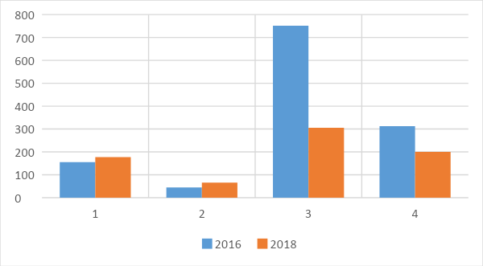
სურ.4 შავი ზღვის საქართველოს სანაპიროს გონიო-კვარიათის თევზის ზონის აკვატორიის ფიტოპლანქტონის რაოდენობრივი მახასიათებლები (2016-2018წწ).
აღნიშნულ აკვატორიაში, როგორც მთლიანად შავი ზღვის სანაპიროზე, ფიტოპლანქტონის რიცხოვნობისა და ბიომასის მაქსიმალური ოდენობა ფიქსირდება წყლის ზედაპირულ ფენაში, ხოლო სეზონური თერმოკლინის და ცივ შუალედურ ფენებში კლებულობს. სახეობათა დომინირება საკმაოდ ვარიაბელურია და სეზონურ ხასიათს ატარებს, დიატომოვანებიდან ხშირად ჭარბობს Pseudo-nitzschia delicatissima, Pseudosolenia calcar avis, Chaetoceros affinis, Thalassionema №itzschioides, ხოლო დინოფიტებიდან Gymnodinium agiliforme, Prorocentrum micans.
ბ) ზოოპლანქტონი
საქართველოს სანაპიროს გონიო-კვარიათის თევზის ზონის აკვატორიის ზოოპლანქტონი წარმოდგენილია შავ ზღვაში ფართოდ გავრცელებული ფორმებით. მათ შორის ყველაზე მრავალფეროვანი კიბოსნაირების ჯგუფია (Crustacea), ის ზოოპლანქტონის სახეობათა 45%-დან 50%-მდე შეადგენს, აქედან 70% ნიჩაბფეხიანი კიბოსნაირები არიან, ხოლო ულვაშტოტიანები (Cladocera) 30%-ს შეადგენენ. ნიჩაბფეხიანი კიბოსნაირებიდან (Copepoda) ყველაზე მასიურები არიან საკვები ზოოპლანქტონის მნიშვნელოვანი წარმომადგენლები – ევრითერმული Acartia clausi, სითბოსმოყვარული კალანუსების ორი სახეობა Acartia tonsa და Centropages ponticus და ციკლოპოიდებიდან ინვაზიური სახეობა Oithona davisae. ასევე ერთ-ერთი მრავალფეროვანი მეროპლანქტონის (ბენთოსური ორგანიზმების ლარვული ფორმები) ჯგუფია, რომლის წილი მერყეობს წლების მიხედვით 29%-დან 32%-მდე. დანარჩენი ჯგუფებიდან მხოლოდ ერთეული სახეობები გვხვდება. 2016-2019 წწ. გონიო-კვარიათის თევზის ზონის აკვატორიაში ზოოპლანქტონის სახეობათა რიცხვი მერყეობდა 15-დან 30-მდე.
აღსანიშნავია, რომ უკანასკნელ წლებში საქართველოს სანაპიროზე, მათ შორის გონიო-კვარიათის თევზის ზონის აკვატორიაში, გაიზარდა იმ სახეობათა რიცხვი, რომლებიც წარმოადგენენ ზღვის გარემოს გაუმჯობესების მდგომარეობის ინდიკატორებს, საკმაოდ მაღალი სიხშირით ფიქსირდება Penilia avirostris, Pseudoevadne tergestina, Evadne spinifera, Centropages ponticus, Isopoda და Decapoda larvae. აღნიშნული აკვატორია ასევე ხასიათდება ორსაგდულიანი მოლუსკების ლარვების სიმრავლით.
გ) მაკროზოობენთოსი
2018 წელს განხორციელებული კვლევების შედეგად გონიო-კვარიათის თევზის ზონის აკვატორიაში სხვადასხვა სიღრმით ჰაბიტატებზე იდენტიფიცირებული იყო მაკროზოობენთოსის 53 სახეობა. ყველაზე მდიდარი მრავალფეროვნებით გამოირჩეოდა 40 მ იზობათი, აქ დაფიქსირდა 38 სახეობა. 10 მ, 20 მ და 40 მ იზობათზე დომინირებს მოლუსკების ჯგუფი და საერთო სახეობათა რიცხვის თითქმის 50%-ს შეადგენს, ხოლო 60 მ სიღრმეზე მოლუსკები და რგოლოვანი ჭიები ერთნაირი რაოდენობით გვხვდება (სურ.5).

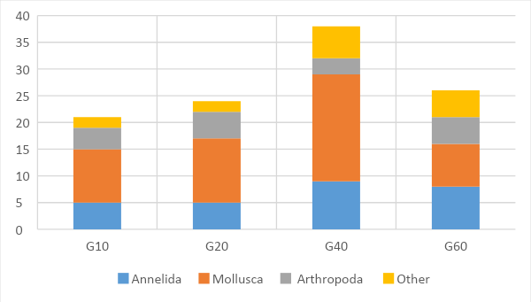
სურ.5 შავი ზღვის საქართველოს სანაპიროს გონიო-კვარიათის თევზის ზონის აკვატორიის ძირითადი მაკროზოობენთოსური ჯგუფები, 2018.
ფსკერული ორგანიზმების გავრცელებისათვის დამახასიათებელი ვერტიკალური ზონალობის საფუძველზე, გრუნტის ტიპისა და დომინანტი სახეობების გათვალისწინებით შავი ზღვის საქართველოს სანაპიროს გონიო-კვარიათის თევზის ზონის აკვატორიაში გამოყოფილია 4 ბენთოსური ჰაბიტატი (ცხრ.9).
ცხრილი 9. შავი ზღვის საქართველოს სანაპიროს გონიო-კვარიათის თევზის ზონის აკვატორიის ბენთოსური ჰაბიტატები
 | ჰაბიტატი | სადგური | სიღრმე
 | ინფრალიტორალური სილა Donax trunculus, Lentidium mediterraneum, | G10 | 10მ
 | ინფრალიტორალური ლამი ნიჟაროვნებით, Donax semistriatus, | G20 | 20მ
 | ცირკალიტორალური ლამი ნიჟაროვნებით Aricidea (Acmira) cerrutii, Prionospio cirrifera, | G40 | 40მ
 | ცირკალიტორალური ლამი, Aricidea (Acmira) cerrutii, Heteromastus filiformis, Pitar rudis, | G60 | 60მ

დ) ინფრალიტორალური სილა Donax trunculus, Lentidium mediterraneum: აღნიშნული ტიპის ჰაბიტატი იდენტიფიცირებულია გონიო-კვარიათის თევზის ზონის აკვატორიაში 10 მ სიღრმეზე და წარმოდგენილია მცირე და საშუალო მარცვლოვანი სილით. სულ დაფიქსირდა მაკროზოობენთოსის 21 სახეობა. საერთო რიცხოვნება 1338 ინდ.მ⁻², ხოლო ბიომასა 173,94გ.მ⁻² შეადგენს. აქედან 80%-ზე მეტი მოლუსკების ჯგუფის წარმომადგენლები არიან. დომინანტი სახეობებია Donax trunculus, Lentidium mediterraneum, Ampelisca diadema (ცხრ.10) .
ცხრ. 10. ინფრალიტორალური სილა Donax trunculus, Lentidium mediterraneum, Ampelisca diadema ჰაბიტატის ინდიკატორები.
ინდიკატორი MSFD D1 | 1.2.1 | 1.2.1
დომინანტი სახეობები | საშუალო რიცხოვნობა (ინდ.მ⁻²) | საშუალო ბიომასა (გ.მ⁻²)
Donax trunculus | 441 | 26,89
Lentidium mediterraneum | 370 | 0,418
Ampelisca diadema | 146 | 0,882

ე) ინფრალიტორალური ლამი ნიჟაროვნებით, Donax semistriatus, Lucinella divaricata: ინფრალიტორალური ლამი ნიჟაროვნებით, Donax semistriatus, Lucinella divaricata-ს დომინირებით გვხვდება გონიო-კვარიათის თევზის ზონის 20 მ იზობათზე, აღნიშნულ ჰაბიტატზე მაკროზოობენთოსის საშუალო რიცხოვნობა 2853,3 ინდ.მ⁻², ხოლო ბიომასა 362,038 გ.მ⁻² შეადგენს. დომინანტი სახეობაა Donax semistriatus, რომლის რაოდენობრივი მაჩვენებლები მაკროზოობენთოსის საერთო რიცხოვნობისა და ბიომასის თითქმის ნახევარს შეადგენენ (ცხრ.11).
ცხრ.11. ინფრალიტორალური ლამი ნიჟაროვნებით, Donax semistriatus, Lucinella divaricata ჰაბიტატის ინდიკატორები.
ინდიკატორი MSFD D1 | 1.2.1 | 1.2.1
დომინანტი სახეობები | საშუალო რიცხოვნობა (ინდ.მ⁻²) | საშუალო ბიომასა (გ.მ⁻²)
Donax semistriatus | 1820 | 184,125
Lucinella divaricata | 517,5 | 5,546

ვ) ცირკალიტორალური ლამი და ორგანოგენული ლამიანი სილა Aricidea cerrutii, Prionospio cirrifera: ჰაბიტატი წარმოდეგნილია ძნელად რეცხვადი ლამიანი სედიმენტითა და ლამიანი სილით, საკმაოდ მდიდარია ბიომრავალფეროვნების თვალსაზრისით, გვხვდება გონიო-კვარიათის თევზის ზონის აკვატორიის 40 მ სიღრმეზე, იდენტიფიცირებულია 38 სახეობა. რგოლოვანი ჭიებისა და მოლუსკების რიცხოვნობის პროცენტული წილი მაკროზოობენთოსის საერთო რიცხოვნობასთან თითქმის იდენტურია და 46,4%-სა და 45,6%-ს შეადგენს, შესაბამისად. ჰაბიტატზე ფსკერული ორგანიზმების რიცხოვნობა 6789 ინდ.მ⁻², ხოლო ბიომასა 412.865 გ.მ⁻²-ია. დომინირებენ რგოლოვანი ჭიებიდან Prionospio cirrifera და Aricidea cerrutii, ხოლო მოლუსკებიდან – Pitar rudis, აღნიშნული ჰაბიტატის ზოობენთოსის ბიომასის მესამედს რაპანა შეადგენს (ცხრ.12).
ცხრ.12. •ცირკალიტორალური ლამი და ორგანოგენული ლამიანი სილა Prionospio cirrifera, Aricidea cerrutii, Pitar rudis ჰაბიტატის ინდიკატორები.
ინდიკატორი MSFD D1 | 1.2.1 | 1.2.1
დომინანტი სახეობები | საშუალო რიცხოვნობა (ინდ.მ⁻²) | საშუალო ბიომასა (გ.მ⁻²)
Prionospio cirrifera, | 1354 | 1.594
Aricidea) cerrutii | 1578 | 1.58

ზ) ცირკალიტორალური ლამი, Aricidea (Acmira) cerrutii, Heteromastus filiformis: ლამიანი სედიმენტი დამახასიათებელია ღრმაწყლოვანი ცირკალიტორალური ზონისთვის, გვხვდება გონიო-კვარიათის თევზის ზონის აკვატორიის 60მ იზობათზე. სულ ფიქსირდება 26 სახეობა. მაკროზოობენთოსის საშუალო რიცხოვნობა და ბიომასა შედარებით დაბალია და 996 ინდ.მ⁻² და 22.37 გ.მ⁻² შეადგენს შესაბამისად. აღნიშნული ჰაბიტატისთვის დამახასიათებელია რგოლოვანი ჭიების დომინირება, მათ შორის ისეთი ოპორტუნისტული სახეობების, როგორებიც არიან: Aricidea cerrutii, Heteromastus filiformis, Prionospio cirrifera (ცხრ.13).
ცხრ.13. ცირკალიტორალური ლამი, Aricidea (Acmira) cerrutii, Heteromastus filiformis ჰაბიტატის ინდიკატორები.
ინდიკატორი MSFD D1 | 1.2.1 | 1.2.1
დომინანტი სახეობები | საშუალო რიცხოვნობა (ინდ.მ⁻²) | საშუალო ბიომასა (გ.მ⁻²)
Aricidea cerrutii | 291 | 0.291
Heteromastus filiformis | 165 | 0.185
Prionospio cirrifera, | 114 | 0.134

მოპოვებული ჰიდრობიოლოგიური მონაცემები, მათ შორის ფიტოპლანქტონის, ზოოპლანქტონისა და მაკროზოობენთოსის ხარისხობრივი და რაოდენობრივი მაჩვენებლები, მიუთითებენ გონიო-კვარიათის აკვატორიის ეკოსისტემის სტაბილურობაზე. აღნიშნული მონაცემები ასახავენ გამოყოფილი ზონის ფონურ მდგომარეობას და შესაძლებელია სამომავლოდ გამოყენებულ იქნან წარმოებული მონიტორინგის შედეგების შესადარებლად.
7. მარიკულტურის ზონის პროდუქციული პოტენციალი
ჰიდროლოგიური, ჰიდრობიოლოგიური, ეკოლოგიური, გარემოსდაცვითი და სხვა ფაქტორების გათვალისწინებით გონიო-კვარიათის თევზის ზონა გამოირჩევა კონქიოკულტურის, ფიტოკულტურის თუ საზღვაო გალიებში თევზისა და სხვა ჰიდრობიონტების მოშენების მაღალი პოტენციური შესაძლებლობებით. მართვის გეგმაში აღწერილია მარიკულტურისთვის პოტენციალის მქონე ზოგიერთი სახეობა, რომელთა ნაწილის მოშენება უკვე აპრობირებულია შავ ზღვაზე.
ა) ფიტოკულტურა
წყლის ეკოსისტემების მდგრადობის მისაღწევად ინტეგრირებული მულტიტროფული აკვაკულტურა (Integrated multi-trophic aquaculture – IMTA) ღირებული შესაძლებლობაა. აკვაკულტურისთვის გამოყოფილი ზონების კონტექსტში (Allocated Zones for Aquacultiure – AZA), წარმოებითი საქმიანობის განვითარება ინტეგრირებული მულტიტროფული აკვაკულტურის სისტემის ფარგლებში (IMTA) გვთავაზობს მნიშვნელოვან შესაძლებლობებს ეკოლოგიური მდგრადობის ასამაღლებლად, ეკონომიკურ სტაბილურობას და აკვაკულტურასთან დაკავშირებული საქმიანობის სოციალურ მისაღებობას.

IMTA შეიძლება შეფასდეს, როგორც მენეჯმენტის საუკეთესო პრაქტიკა, რომელიც ავსებს/სრულყოფს AZA- ს და იძლევა რამდენიმე უპირატესობას:
- ბიოფილტრების (წყალმცენარეები, უხერხემლოები) გამოყენებით, IMTA გარემოზე აკვაკულტურის ზემოქმედების შემსუბუქების საშუალებას იძლევა.
- გარკვეული წყალმცენარეების ანტიბაქტერიული თვისებების გამო IMTA ხელს უწყობს მარიკულტურის მეურნეობაში თევზების დაავადებათა პროფილაქტიკას.
- წარმოების დივერსიფიკაციით, IMTA ზრდის საერთო ეკონომიკურ ღირებულებას ფერმერებისთვის და ხელს უწყობს ეკონომიკური რისკების შემცირებას, რაც დაკავშირებულია ფასების რყევებთან ან ერთი მოსავლის დაკარგვასთან.
- ეკოლოგიური მარკირების ან/და სასერთიფიკატო სქემების საშუალებით პროდუქტების დიფერენცირების პოტენციალის შეთავაზებით, IMTA–ს შეუძლია გააუმჯობესოს აკვაკულტურის საქმიანობის სოციალური მისაღებობა.

მულტიტროფული აკვაკულტურის ერთ-ერთი უმნიშვნელოვანესი კულტივირების ობიექტია წყალმცენარეები (მაკროფიტები). ისინი ეკოსისტემის პირველადი პროდუცენტები არიან, წარმოადგენენ საკვებს მოლუსკებისთვის, ფიტოფაგი თევზებისთვის და ა.შ. ორგანული სახეობებიდან საკვები ნივთიერებებით გამდიდრების უპირატესობით სარგებლობენ, ამცირებენ ევტროფიკაციის დონეს.
შავი ზღვის აკვატორიაში გავრცელებული მაკროფიტების გვარები, როგორებიცაა, Cystoseira, Pyropia, Gelidium და Gracilaria, რომლებიც შავი ზღვის საქართველოს სანაპიროზეც არიან წარმოდგენილი, უკვე ფართოდ გამოიყენება სხვადასხვა ქვეყნებში აკვაკულტურის პრაქტიკაში.
Cystoseira-ს გვარის სახეობა Gongolaria barbata (Stackhouse) Kuntze, რომელიც შეიცავს მნიშვნელოვან ორგანულ და არაორგანულ ნივთიერებებს, მიკრო და მაკრო ელემენტებს, მათ შორის ანტიოქსიდანტური, ანტიმიკრობული, ანტიჰიპერტენზიული და ანტიბაქტერიულ კომპონენტებს, დიდი რაოდენობით ბრომს, იოდს, ასევე ბიოლოგიურად აქტიურ ნივთიერებებს და ალგინის მჟავას, ფართოდ გამოიყენება სამედიცინო სფეროში.
Gelidium-ის გვარის ორი სახეობა G. spinosum და G. crinale, და Gracilaria-ს, ასევე ორი სახეობა G.dura და G. gracilis გვხვდება შავი ზღვის სანაპიროებზე და წარმოადგენენ კულტივირების მნიშვნელივან ობიექტებს. ისინი მაღალი ხარისხის აგარ-აგარის რესურს წარმოადგენენ, აგაროზის, აგაროპექტინის წყაროს, შეიცავენ პოლისაქარიდებს და სულფატებს, ვიტამინებს A, B, C, PP და E. გამოიყენება სასოფლო-სამეურნეო სასუქად, პარფიუმერიასა და კვების მრეწველობაში, ასევე თევზის საკვების დასამზადებლად, სამხრეთ-აღმოსავლეთ აზიაში კი გამოიყება კვების ინდუსტრიაში.
Neopyropia-ის გვარის სახეობა N. leucosticta მაღალი ხარისხის ცილის წყაროს წარმოადგენს, შეიცავს დიდი რაოდენობით აზოტს, ფოსფორს, ვიტამინებს B და C, მინერალურ ელემენტებს, პოლისაქარიდ პორფირანს, გამოიყენება საკვებად, ასევე საკვებ დანამატად.
უკანასკნელ პერიოდში მრავალმა ქვეყანამ განავითარა კომერციულ ინდუსტრიაში წყალმცენარეების მოყვანა და მსოფლიო ოკეანის ცივი, ზომიერი და ტროპიკული წყლებიდან მოსავლის აღება. ყოველწლიურად წყალმცენარეების მთლიანი მოსავალი შეადგენს 2 მილიონ ტონაზე მეტ მშრალ წონას, რომელშიც 90%-ს მოიხმარს ჩინეთი, იაპონია, კორეა, ჩილე და საფრანგეთი. მე-14 ცხრილში წარმოდგენილია სხვადასხვა ქვეყნების გამოცდილებით მიღებული მონაცემები წყლის მცენარეების მოსავლიანობის შესახებ.
ცხრილი 14. მარიკულტურის პირობებში წყლის მცენარეების (მაკროფიტების) სავარაუდო მოსავლიანობა (პროდუქტიულობა)
 | მაკროფიტი | გამოყენება | პროდუქტიულობა მშრალ წონაზე (ტონა/ჰა)
წაბლა წყალმცენარეები (Phaeophyta
 | ლამინარია | საკვები პროდუქტების და ალგინატების წარმოება | 10-15
 | მაკროცისტისი | საწვავის, საკვები პროდუქტების, სასუქის, ალგინატების | 50
წითელი წყალმცენარეები (Rhodophyta)
 | ეუხეუმა | საკვები პროდუქტების წარმოება | 15-20
 | პორფირა (ნეოპიროფირა) | საკვები პროდუქტების წარმოება | 6
 | გელიდიუმი | აგარის წარმოება | 2
 | გრაცილარია | აგარის წარმოება | 1

ბ) თევზების მოშენება
ბ.ა) ცისარტყელა კალმახი Oncorhynchus mykiss (Walbaum, 1792) – ამერიკული კალმახი.
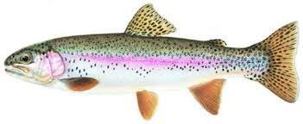

სურ.6. ცისარტყელა კალმახი Oncorhynchus mykiss (Walbaum, 1792).
წყნარი ოკეანის ამერიკის სანაპიროების ბინადარია (ალიასკადან მექსიკამდე), მე-19 საუკუნის მეორე ნახევრიდან აკლიმატიზებულ იქნა ევროპის, აზიის, ავსტრალიის, აფრიკის მთელ რიგ ქვეყნებში, ასევე 1936-1940 წლებში შემოყვანილი იქნა სანკტ-პეტერბურგის, კურსკის ოლქებში, კრასნოდარის მხარეში, ესტონეთსა და უკრაინაში.
საქართველოში შემოიყვანეს კურსკის ოლქიდან და მოაშენეს შავწყალას საკალმახე მეურნეობაში, საიდანაც გადაიყვანეს თბილისის, ტყიბულის, კუმისის, შაორის წყალსაცავებსა და რუისის საკალმახე მეურნეობაში.
ცისარტყელა კალმახი წარმოადგენს შორეულ აღმოსავლეთში მობინადრე ე.წ. რკინთავა ორაგულის მტკნარი წყლის ფორმას. სხვა ორაგულებთან შედარებით იოლად იტანს ტემპერატურის მომატებას 26°C -მდე, ცისარტყელა კალმახისათვის წყლის ოპტიმალური ტემპერატურა შეადგენს 9-16°C. სქესობერივად მწიფდება 3-4 წლის ასაკში. კარგი პირობების შემთხვევაში უკვე მეორე წელს.
მაღალი ზრდის ტემპის, სხვა ორაგულებთან შედარებით გარემო პირობების მიმართ ამტანუნარიანობისა და კარგი გემოვნური მაჩვენებლების გამო, ცისარტყელა კალმახი ერთ-ერთი ყველაზე ფართოდ გავრცელებული აკვაკულტურის ობიექტია მსოფლიოში. საქართველოში ფერმერული მეთევზეების უმეტესობა ამ სახეობის გამოზრდითაა დაკავებული.
აღსანიშნავია სელექციურად გამოყვანილი ცისარტყელა კალმახის ფორმები:
ბ.ბ) დონალსონის კალმახი (Oncorhynchus mykiss Donaldson Walbaum) – ხასიათდება მაღალი ნაყოფიერებითა და ზრდის ტემპით. უკვე პირველ წელს შეუძლია მიაღწიოს 0,3-1 კგ. მასას, ხოლო ნაყოფიერების მაჩვენებელი 20000 ცალს აღწევს.
ბ.გ.) კამლოპსის კალმახი (Oncorhynchus mykiss kamloops Jordan) – ხასიათდება ადრეული ქვირითობის ვადებით, მაღალი ზრდის ტემპითა და ნაყოფიერებით.
ცისარტყელა კალმახი ევროპაში შემოყვანილი იქნა ჩრდილოეთ ამერიკიდან ჯერ კიდევ წინა ასწლეულში. მან საკმაოდ სწრაფად ჩაანაცვლა სხვა სახეობის ორაგულები თევზის მეურნეობებში. იგი ცივი წყლის მოყვარული თევზია და კარგად გრძნობს თავს 14-20 °С ტემპერატურაზე. 5 °С-ზე ნაკლები და 18 °С-ზე მეტ ტემპერატურულ პირობებში კვების აქტივობას ამცირებს. მარილიან წყალში ტემპერატურული ოპტიმუმის ქვედა ზღვარი შეადგენს 8°С. ასაკოვანი 3-4 წლის თევზები კარგად იზრდებიან დაბალი ტემპერატურის პირობებშიც. ორაგულისებრთა და კერძოდ, ცისარტყელა კალმახის უნარი სწრაფად გაიზარდოს ცივი წყლის პირობებში, შესაძლებელია წარმატებით იქნეს გამოყენებული მისი გამოყვანისათვის შავ ზღვაში ზამთრის პერიოდში.
ცისარტყელა კალმახი ზღვის მარილიან წყალში უფრო სწრაფად იზრდება, ვიდრე მტკნარი წყლის პირობებში, ამიტომაც მტკნარი წყლის პირობებში გამრავლებული და გამოზრდილი ლიფსიტი ან უკვე მოზრდილი თევზი შემოდგომაზე გადაჰყავთ ზღვის გალიებში. ზღვის პირობებში კალმახის ორგანიზმში ნივთიერებათა ცვლის ინტენსიურობა იმატებს და ორგანიზმის მნიშვნელოვანი მორფოფიზიოლოგიური გარდაქმნების შედეგად, იგი უფრო სწრაფად იზრდება.
შავ ზღვაში გალიებში ცისარტყელა კალმახის გამოყვანის მაგალითები შთამბეჭდავ შედეგებს აჩვენებს. ბულგარელმა მეცნიერებმა 15 სმ სიგრძის და 34 გრ წონის თევზიდან ზამთრში ზღვის გალიებში კალმახის ოთხი თვის გამოზრდის შედეგად მიიღეს 26 სმ-ისა და 282 გრ წონის თევზი, რომელიც უკვე სრულყოფილ სასაქონლო პროდუქციას წარმოადგენს.
ბ.დ) ლავრაკი Dicentrarchus labrax Linnaeus, 1758
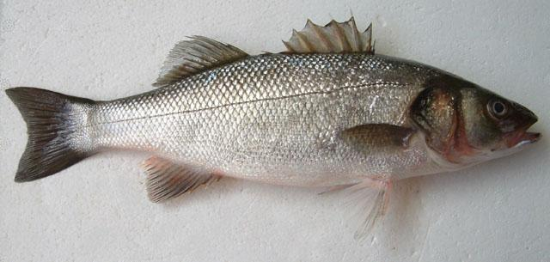
სურ. 7 ლავრაკი Dicentrarchus labrax Linnaeus, 1758

გავრცელებულია ატლანტიკის ოკეანის აღმოსავლეთში, ნორვეგიიდან სენეგალისა და კანარის კუნძულებამდე, ხმელთაშუა, მარმარილოსა და შავ ზღვაში. შავ ზღვაში შედარებით ნაკლებია რაოდენობით.
გვხდება სანაპირო ზოლში მცირე გუნდებად. შედის ესტუარიებში, საქართველოში დაფიქსირებულია მდინარე ჭოროხში, კინტრიშსა და პალიასტომის ტბაში.
ევრითერმული და ევრიჰალინური თევზებია. შეუძლიათ გაუძლონ 2-32°C-მდე ტემპერატურის პირობებს, ასევე მარილიანობის მკვეთრ მერყეობას. გავრცელებულია ძირითადათ ქვა-კლდოვანი და ბალახოვანი ფსკერის ბიოტოპებში.
ლავრაკი არის ხმელთაშუა ზღვისა და ატლანტიკის ოკეანისა წამყვანი მარიკულტურის ობიექტი. 2012 წელში ამ წყლებში მოპოვებულ იქნა 160 000 ტ. ლავრაკი და ამ ოდენობის 95% ზღვის გალიებში იყო გამოყვანილი.
ლავრაკის ყველაზე მსხვილი მწარმოებლები თურქეთი (65 000 ტ) და საბერძნეთია (42 500 ტ). ლავრაკი წარმატებით გამოჰყავთ ასევე ესპანეთში, ეგვიპტეში, იტალიაში, საფრანგეთში და სხვა ზღვისპირა ქვეყნებში.
განაყოფიერებული ქვირითი გადაჰყავთ ინკუბატორში, სადაც ის იჩეკება 48 სთ-ში და ენდოგენური კვების (ყვითრით კვება) დამთავრების შემდგომ, აძლევენ მიკროპლანქტონს (მიკროსკოპიულ წყალმცენარეებსა და ზოოპლანქტონს). შემდგომ პერიოდში ცოტა უფრო მსხვილი ფრაქციის კიბოსნაირებს (არტემიას). 2 თვის გასვლის შემდეგ ლიფსიტი გადაჰყავთ ცალკეულ აუზებში ხელოვნური საკვების მიღებასთან შეგუების მიზნით, ხოლო 5 გრ-მდე წამოზრდილი ლიფსიტი კი უკვე გადაჰყავთ გალიებში. ლავრაკი ოპტიმალურ პირობებში ზღვის გალიებში 1,5-2 წლის ასაკში აღწევს 300-500 გრ მასას. საკვები დანახარჯები (კოეფიციენტი) ერთ კილოგრამ თევზის მასაზე კალმახთან შედარებით მაღალი აქვს 2,2 -1. კალმახს აქვს 1,2-1. მისი საბითუმო ფასი 4-6 ევროა.
ლავრაკი ხასიათდება კარგი გემოვნური მაჩვენებლების ხორცით. იგი საკმაოდ პოპულარულია ევროპის ქვეყნებში. მარიკულტურის ფერმერში ლავრაკის მოშენების ოდენობა ყოველწლიურად იმატებს.

გ) პერსპექტიული თევზის სახეობები
სიომგა (კეთილშობილი ორაგული) Salmo salar Linnaeus, 1758
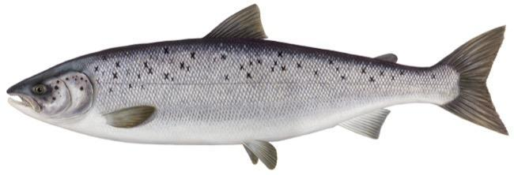
სურ. 8. სიომგა (კეთილშობილი ორაგული) Salmo salar Linnaeus, 1758
სიომგა ერთ-ერთი წამყვანი აკვაკულტურის ობიექტია მსოფლიოში. ნორვეგიაში მისი მოშენება სახელმწიფოებრივი მასშტაბის სერიოზული შემოსავლების წყაროს წარმოადგენს. შავ ზღვაში აღნიშნული სახეობის მოშენების პერსპექტივა უკავშირდება მხოლოდ სიღრმისეული ზღვის ფენების წყლის გამოყენებას, ვინაიდან სახეობა ცივი წყლის მოყვარულად ითვლება, შესაბამისად მარიკულტურაში მისი გამოყვანა შესაძლებელია მხოლოდ დაძირვად გალიებსა და ხმელეთის სააუზო მეურნეობებში ცივი წყლის მიწოდებით სიღრმისეული ფენებიდან. სიომგას ხორცი სპეციფიკური წითელი ფერისაა და ძვირად ფასობს თითქმის ყველა ქვეყანაში. იგი ბაზარზე მყარად დამკვიდრებულ და მოთხოვნად პროდუქტს წარმოადგენს.
გ.ა) ზოლიანი ლავრაკი Morone saxatilis (Walbaum, 1792)
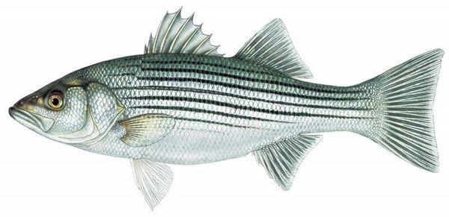
სურ. 9. ზოლიანი ლავრაკი Morone saxatilis (Walbaum, 1792)

ატლანტიკის ოკეანის ამერიკის სანაპიროების ბინადარი თევზია. ძვირფასი სამრეწველო, აკვაკულტურისა და სპორტულ-სამოყვარულო თევზჭერის ობიექტია. მე-20 საუკუნის 60-70-იან წლებში შესაბამისი ინსტიტუტების არაერთი მცდელობის მიუხედავად, ვერ მოხერხდა მისი აკლიმატიზაცია შავ ზღვაში. დღეისათვის წარმოადგენს მნიშვნელოვან აკვაკულტურის ობიექტს. ფიზიოლოგიური სპეციფიკა, სწრაფი ზრდის ტემპი, ევრიჰალინულობა, მაღალი საკვები ღირებულება და სხვა თვისებები ამ სახეობას ჩვენი პირობებისათვის ერთ-ერთ ყველაზე პერსპექტიულ მარიკულტურის ობიექტად აქცევს.
გ.ბ) სხვა სახეობები
გონიო-კვარიათის თევზის ზონაში ასევე შესაძლებელია მოშენებულ იქნეს სხვა თევზები და ჰიდრობიონტები, რომლებიც გამოირჩევიან მაღალი პროდუქციულობის მაჩვენებლებით, აპრობირებული არიან სხვა ქვეყნებში და არ არიან ინვაზიურები.
გონიო-კვარიათის აკვაკულტურისათვის გამოყოფილ თევზის ზონაში აკვაკულტურის კონკრეტული ობიექტის/სახეობის შერჩევა, თუ ის არ არის ადგილობრივი სახეობა, მოხდება სამეცნიერო დასკვნის საფუძველზე და ბიომრავალფეროვნებაზე რისკების შესწავლა-შეფასების შედეგების გათვალისწინებით, რათა თავიდან იქნეს აცილებული მარიკულტურის განვითარებით წყლის ბიომრავალფეროვნებაზე უარყოფითი ზემოქმედება.
8. ინფრასტრუქტურა და ლოჯისტიკა
თევზსაშენ გალიებში სამუშაოთა წარმოების ზოგადი სქემა 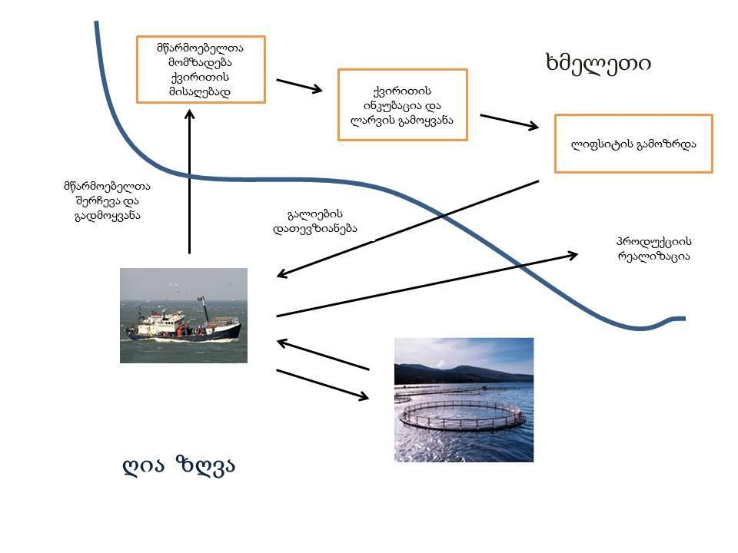
სურ. 10. თევზსაშენ გალიებში სამუშაოთა წარმოების ზოგადი სქემა
ყველა შემთხვევაში საწარმოო-ტექნოლოგიური პროცესის უზრუნველყოფისათვის ნავსაყუდელის ახლო ტერიტორიაზე არსებობა აუცილებლობას წარმოადგენს. ნავსაყუდელიდან თევზსაშენი გალიების ან სხვა კონსტრუქციების განთავსების სიშორე პირდაპირ გავლენას ახდენს ექსპულატაციური დანახარჯების ოდენობაზე. მეტი თანხა იხარჯება საკვების ტრანსპორტირების, მეთვალყურეობისა და ტექნიკური სამუშაოების განხორციელებისათვის. გალიების სიშორე ასევე შეიცავს ფორსმაჟორის შემთხვევაში დაგვიანებული რეაგირების რისკებს.
9. სოციალური და ეკონომიკური გარემო
ზონის სრული დატვირთვის და საწარმოო ტექნოლოგიის გამართული უზრუნველყოფის შემთხვევაში ზონაში შესაძლებელია ყოველწლიურად წარმოებულ იქნეს ასეულობით ტონა თევზისა და სხვა ჰიდრობიონტების ნედლეული.
შესაბამისი გადამამუშავებელი სიმძლავრეების და ლოჯისტიკის ინფრასტრუქტურის ამოქმედების შემთხვევაში მთლიანობაში შესაძლებელია დასაქმდეს ადგილობრივი მოსახლეობა, რაც გააუმჯობესებს სოციალურ პირობებს და ხელს შეუწყობს ქვეყანაში რეგიონულ განვითარებას.
აკვაკულტურის ზემოხსენებული ინფრასტრუქტურის მოწყობასთან დაკავშირებით და იმის თაობაზე რა მოცულობით იქნება შესაძლებელი აღნიშნული ფართობის ათვისება, ბიომრავალფეროვნებასა და სხვა სექტორებზე (ტურიზმი, თევზჭერა, სოციალური საკითხები და ა.შ.) გავლენა, განხილულ უნდა იქნეს სივრცითი მოწყობის ფარგლებში და უნდა დადგინდეს კონკრეტული პროექტების შესწავლის შედეგად.
10. ინტერესთა კონფლიქტი
გონიო-კვარიათის თევზის ზონაში შესაძლებელია გამოიკვეთოს სხვადასხვა დარგობრივი მიმართულების ინტერსი, რომელიც შესაძლებელია კონფლიქტში მოვიდეს მარიკულტურის საქმიანობასთან. ესენია: ტურისტულ-რეკრეაციული საქმიანობა, სანაპირო და სამრეწველო თევზჭერა. აქედან გამომდინარე, ზონის ფარგლებში ნებართვების გაცემისას ჩართული უნდა იყოს ყველა დაინტერესებული მხარე, რომელთა მოსაზრებების გათვალისწინება უზრუნველყოფს ყველა მხარის სამართლიანი ინტერესების მაქსიმალურად დაბალანსებულ დაცვას. ამასთან, ვინაიდან ზონა არ მოიცავს რომელიმე გარემოსდაცვით საზღვაო რაიონს და არ ემიჯნება დაცულ ტერიტორიას, შეიძლება ჩაითვალოს, რომ აღნიშნული სივრცის ფარგლებში გარემოსდაცვითი თვალსაზრისით მისაღებია. ამასთან, აუცილებელია გათვალისწინებულ იქნეს ყველა ის ღონისძიება, რაც აღნიშნული აკვატორიის ბიომრავალფეროვნების დაცვას უზრუნველყოფს.
გონიო-კვარიათის თევზის ზონა არ წარმოადგენს სამრეწველო თევზჭერის მნიშვნელოვან უბანს, ვინაიდან იგი ემიჯნება საქართველოს სახელმწიფო საზღვარს, არ არის გამოყოფილი როგორც ტრალირების ზონა და ისტორიულად არ წარმოადგენს ქაფშიის გამოსაზამთრებელი შეჯგუფებების მასობრივი თავმოყრის ადგილს. აღნიშნულიდან გამომდინარე იგი არ წარმოადგენს სამრეწველო თევზმჭერების განსაკუთრებულ ინტერესს.
გონიო-კვარიათის თევზის ზონაში შესაძლებელია გამოიკვეთოს სანაპირო თევზმჭერთა ინტერესები, რომლებიც ისტორიულად ეწეოდნენ თევზჭერას მცირე ზომის ნავებითა და სხვადასხვა თევზსაჭერი საშუალებებით (მოსასმელი ბადე, სახლართი ბადე და სხვა). განსაკუთრებით დატვირთულია ამ მხრივ სარფის უბანი და ჭოროხის შესართავის მიმდებარე უბანი. მიუხედავად იმისა, რომ ზონის განაპირა ნაწილებში სარფთან და ჭოროხის შესართავთან რჩება მნიშვნელოვანი უბნები, რომლებიც არ ფარავს თევზჭერის ინტერესის ზონას, მარიკულტურის საქმიანობის განხორციელება მნიშვნელოვნად შეამცირებს სანაპირო თევზმჭერთა შესაძლებლობებს. მეორე მხრივ, საზღვაო ფერმების ლოჯისტიკის და დაცულობის უზრუნველსაყოფად, მოსახლეობის და მათ შორის მეთევზეებისათვის, გამოჩნდება ბევრი სამუშაო ადგილი, რაც მიცემს მათ შემოსავლებს და გააუმჯობესებს სოციალურ პირობებს. აღნიშნულიდან გამომდინარე მნიშვნელოვანია მარიკულტურის საქმიანობისას ადგილობრივი მოსახლეობის ჩართულობის დონის ამაღლება.
რაც შეეხება გონიო-კვარიათის თევზის ზონის გავლენას ტურისტულ-რეკრეაციულ პოტენციალზე, მარიკულტურის საქმიანობა მეტწილად გავლენას მოახდენს წყლის სატრანსპორტო საშუალებების გადაადგილების მარშრუტებზე. ამავდროულად აღსანიშნავია ის, რომ მარიკულტურის საქმიანობა განაპირობებს ადგილზე ნატურალურ ზღვის პროდუქტებზე ხელმისაწვდომობას და აამაღლებს სარესტორნო და საზოგადოებრივი კვების პოტენციურ შესაძლებლობებს.
მარიკულტურის საქმიანობა ზონის მდებარეობიდან გამომდინარე ხელს არ შეუშლის საბანაო ტურიზმს, იგი არ გამოიწვევს ზღვის წყლის ხარისხობრივი მაჩვენებლების ცვლილებას იმ დონეზე, რომ ხელი შეეშალოს აქტიური დასვენების ამ ფორმას.
გათვალისწინებულია რეგულარული ეკოლოგიური მონიტორინგის წარმოება, რითაც მოხდება წყლის ხარისხობრივი მაჩვენებლების კონტროლი და წყლის პარამეტრების ცვლილების დაფიქსირების შემთხვევაში, საქმიანობის ინტენსივობის რეგულირება.
ზონის ფარგლებში არსებული საზღვაო სივრცე, ტრადიციულად გამოიყენება ტურისტული საქმიანობისათვის, თევზჭერისა და ნაოსნობისათვის, სამეცნიერო კვლევების წარმოებისთვის აკვაკულტურის განვითარების დაკვირვების, შესწავლისა და ანალიზისათვის. ზონის საზღვრებს შიგნით არსებული წყლის სივრცე სახელმწიფოს საკუთრებაა და გაიცემა მხოლოდ სარგებლობის უფლებით, აკვაკულტურის ნებართვის საფუძველზე. ზონის ფარგლებში, არსებული რესურსებით სარგებლობა დასაშვებია აკვაკულტურის კონსტრუქციის გარშემო დადგენილი შეზღუდვების გათვალისწინებით კანონმდებლობის შესაბამისად.
ზონის არსებობა პოზიტიური მოვლენაა ადგილობრივი მოსახლეობისათვის, რაც გამოიხატება მათი დასაქმების შესაძლებლობების გაზრდაში ზონის ფუნქციონირებით და მისგან სხვა დამხმარე სარგებელის მიღებაში.
ზონის ფარგლებში აკვაკულტურის საქმიანობები უნდა იყოს დისტანცირებული ერთმანეთისაგან საკმარისი მანძილით დაბინძურებული არეალების ლოკალიზაციისა და დაავადების გადაცემის რისკის მინიმიზაციის მიზნით.
ზონის ფარგლებში უზრუნველყოფილი უნდა იქნეს შუქურებისა და მონიშვნების მოწყობა. ზონის ფუნქციონირებასთან დაკავშირებული უფლებამოსილი უწყებები და აკვაკულტურის სუბიექტები თანამშრომლობენ საჯარო (მათ შორის, ადგილობრივი მოსახლეობის) ინტერესების დაცვისა და აკვაკულტურის საქმიანობის ინტერესების დაცვის მიზნით.

აკვაკულტურისათვის გამოყოფილ (თევზის) №3 ზონასა და მიმდებარე აკვატორიაში ძირითად გავრცელებული თევზის სახეობები

 | ქართული სახელწოდება | სამეცნიერო სახელწოდება | ინგლისური სახელწოდება
 | კატრანი | Squalus acanthias (Linnaeus,1758) | Spiny Dogfish
 | ზღვის კატა | Dasyatis pastinaca (Linnaeus, 1758) | Common stingray
 | ზღვის მელა | Raja clavata (Linnaeus, 1758) | Thornback ray
 | ქაფშია | Engraulis encrasicolus (Linnaeus, 1758) | European anchovy
 | შავი ზღვის სტავრიდა | Trachurus mediterraneus ponticus Aleev, 1956 | Horse mackerel
 | ხონთქარა | Mullus barbatus (Linnaeus, 1758 | Red mullet
 | მერლანგი | Merlangius merlangus (Linnaeus, 1758) | Whiting
 | ზღვის მამალი | Eutrigla gurnardus (Linnaeus,1758) | Grey gurnard
 | ზღვის ძროხა | Uranoscopus scaber (Linnaeus, 1758) | Stargazer;Atlantic stargazer
 | ზღვის ენა | Pegusa №asuta (Pallas,1814) | Blackhand sole
 | მორმირი | Lithognathus mormyrus (Linnaeus, 1758) | Sand steenbras
 | მუქი უმბრინა (კუზანა) | Sciaena umbra (Linnaeus, 1758) | Brown meagre
 | ბაცი უმბრინა | Umbrina cirrosa (Linnaeus, 1758) | Shi drum
 | პელამიდა | Sarda sarda (Bloch, 1793) | Atlantic bonito
 | კამბალა კალკანი | Scophthalmus maeoticus (Pallas, 1814) | Black Sea turbot
 | კამბალა არნოგლოსუსი | Arnoglossus kessleri (Schmidt,1915) | Scaldback
 | ზღვის ჩიქვი | Scorpaena porcus (Linnaeus, 1758) | Black scorpionfish
 | ოფიდიონი | Ophidion rochei (Müller, 1845)
 | ლუფარი | Pomatomus saltatrix (Linnaeus, 1766) | Bluefish
 | ხმელთაშუა ზღვის ნალიმი | Gaidropsarus mediterraneus (Linnaeus, 1758) | Shore rockling
 | სმარიდულა | Spicara smaris (Linnaeus,1758) | Picarel
მაკროფიტები
სარფის აკვატორია
№ | სახეობრივი შემადგენლობა | მგრძნობიარე / ტოლერანტული
CHLOROPHYTA
1 | Ulva intestinalis Linnaeus 1753: 1163 | T
2 | U. linza L. | T
3 | U. prolifera O. Müll. | T
4 | Cp. | T
5 | Cladophora albida (Nees) Kutzing 1843: 267 | T
6 | Cladophora laetevirens (Dillwyn) Kützing 1843: 267 | T
7 | Urospora penicilliformis (Roth) Aresch. | T
8 | Bryopsis hypnoides J.V. Lamour. | T
OCHOROPHYTA
9 | Ectocarpus siliculosus (Dillwyn) Lyngbye 1819: 131, pl. 43B, C | T
10 | Sphacelaria cirrosa (Roth) C.Agardh 1824: 164 | T
11 | Scytosiphon lomentaria (Lyngbye) Link, №om. cons. 1833: 232; pl. 28 | S
12 | Gongolaria barbata (Stackhouse) Kuntze. | S
13 | Punctaria latifolia Grev. | S
RHODOPHYTA
14 | Stylonema alsidii (Zanardini) K.M.Drew 1956: 72 | T
15 | Neopyropia leucosticta (Thur.) L.-E.Yang & J. Brodie | T
16 | Acrochaetium secundatum (Lyngbye) №ägeli 1858: 532, | T
17 | Nemalion elminthoides (Velley) Batters 1902: 59 | S
18 | Gelidium spinosum (S.G.Gmelin) P.C.Silva 1996: 141 | S
19 | Dermocorynus dichotomus (J.Agardh) Gargiulo, Morabito & Manghisi 2013: 31 | S
20 | Ceramium siliquosum var. elegans (Roth) G.Furnari | T
21 | Ceramium diaphanum (Lightfoot) Roth 1806: 154 | T
22 | Ceramium virgatum Roth 1797: 148, pl. VIII [8]: fig. 1 | S
23 | Callithamnion corymbosum (Smith) Lyngbye 1819: 125 | T
24 | Vertebrata subulifera (C.Agardh) Kuntze 1891: 929 | S
25 | Lophosiphonia obscura (C. Agardh) Falkenb. | T

